**Міністерство освіти і науки України**

**Національний університет «Запорізька Політехніка»**

Кафедра програмних засобів

**ЗВІТ**

з лабораторної роботи №3

з дисципліни «Кросплатформне програмування» на тему:

«Розгортання сервісу хмарного зберігання даних Seafile»

**Виконав:**

Студент О. А. Онищенко

**Прийняли:**

Викладач А. В. Тіменко

2024

Розгортання сервісу хмарного зберігання даних Seafile

Мета роботи

Навчитися розгортати та конфігурувати платформу хмарних обчислень Seafile.

Результати виконання

Порядок виконання роботи наведений нижче у вигляді знімків з екрану кожного з виконаних кроків:

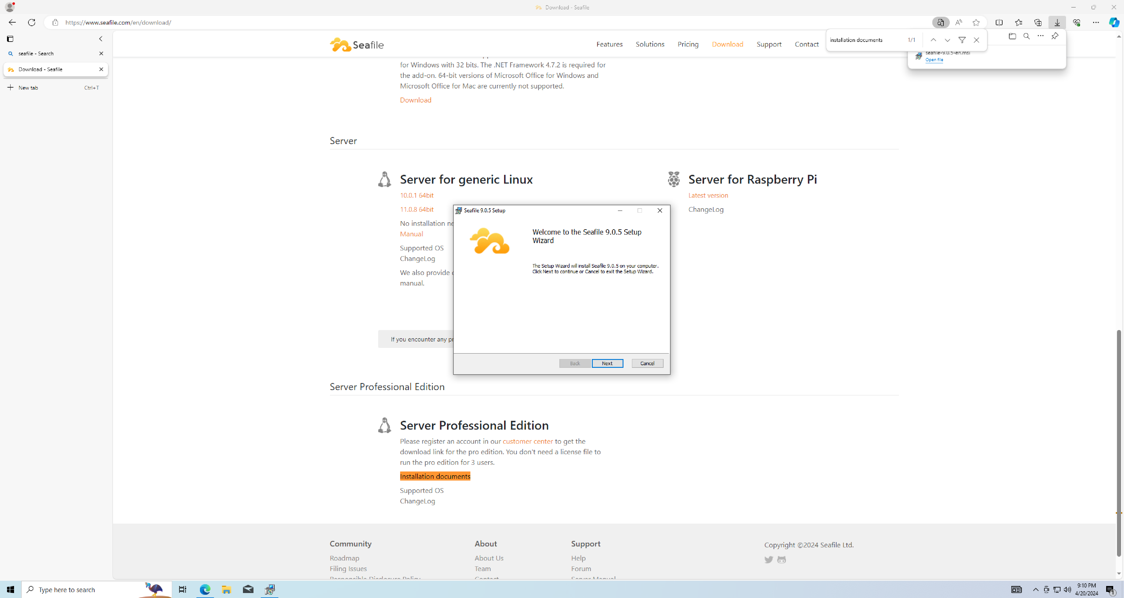

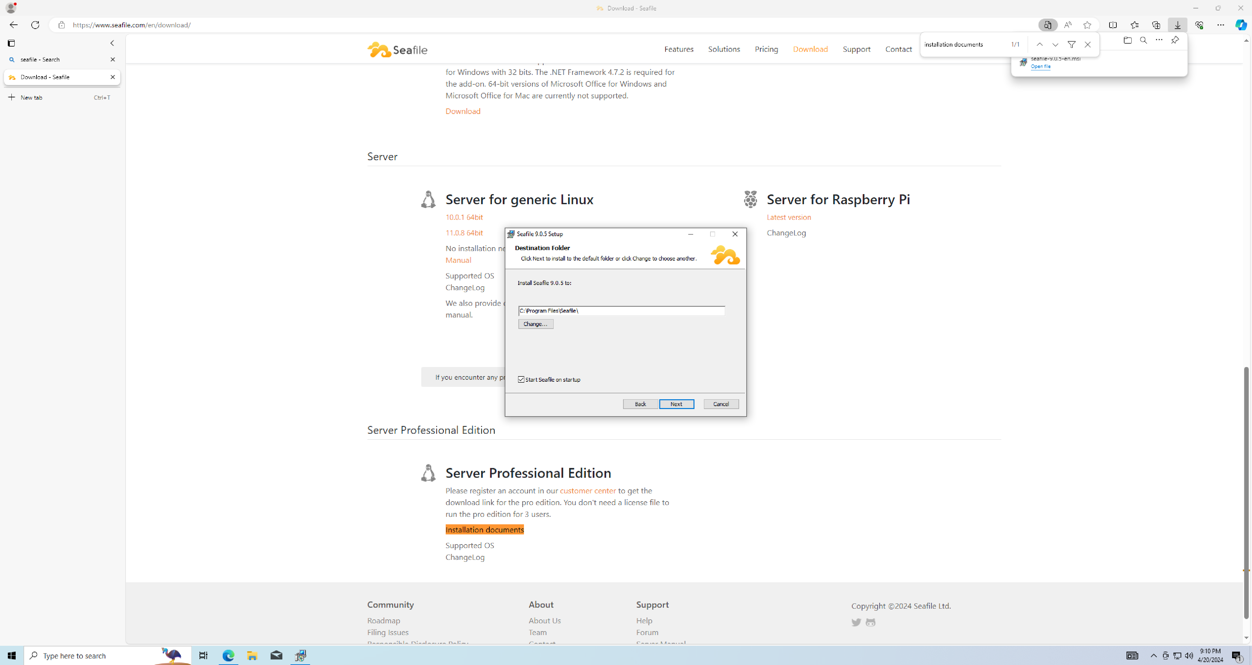

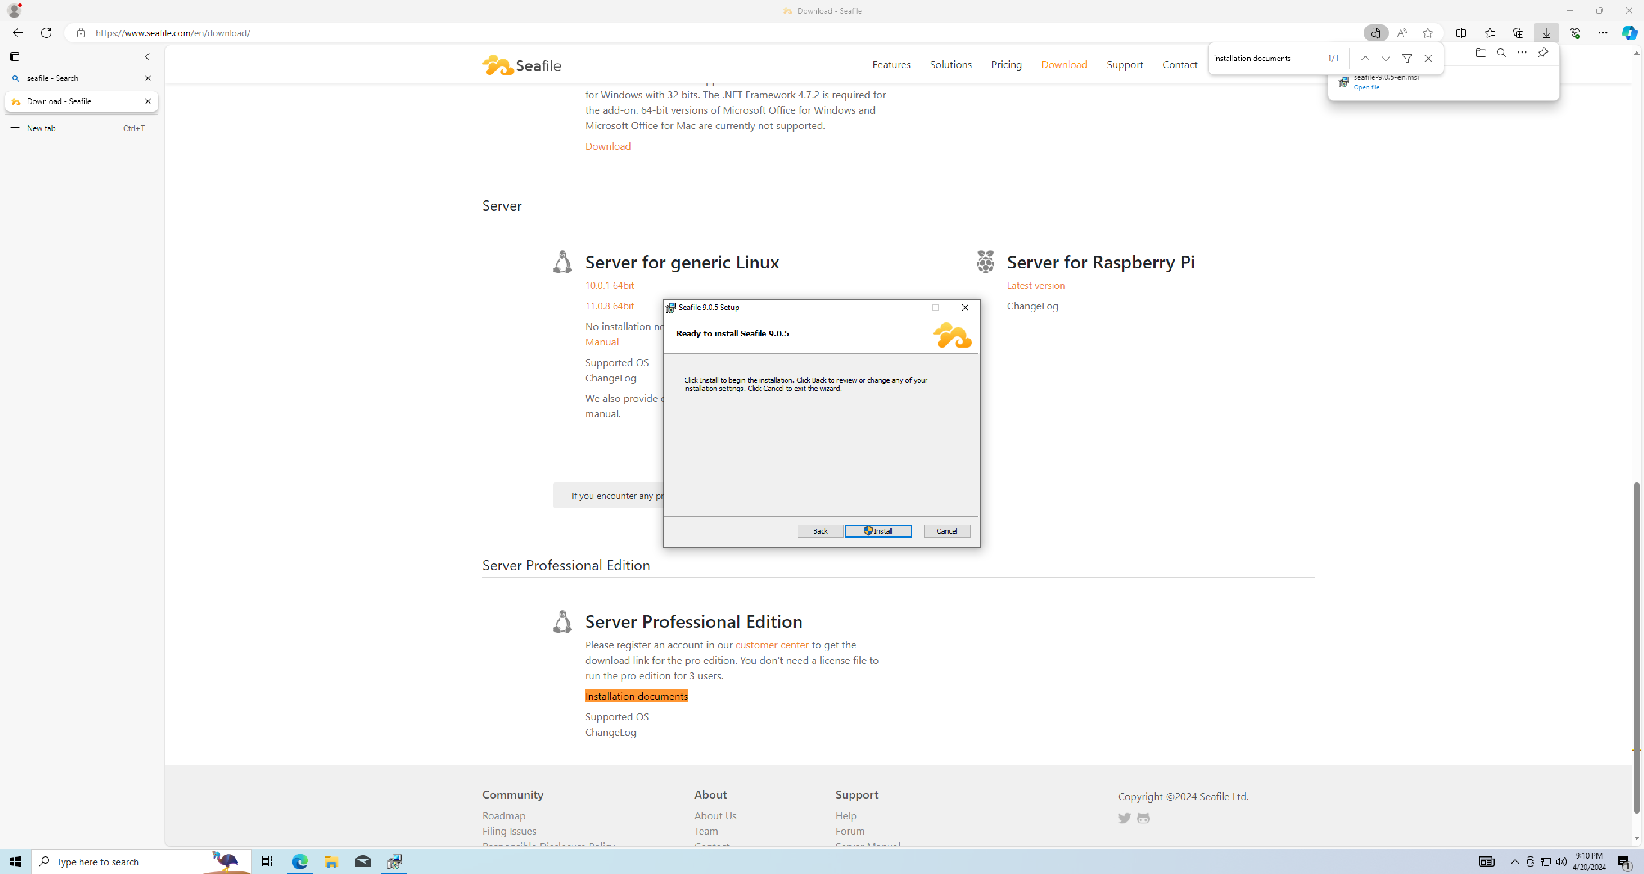

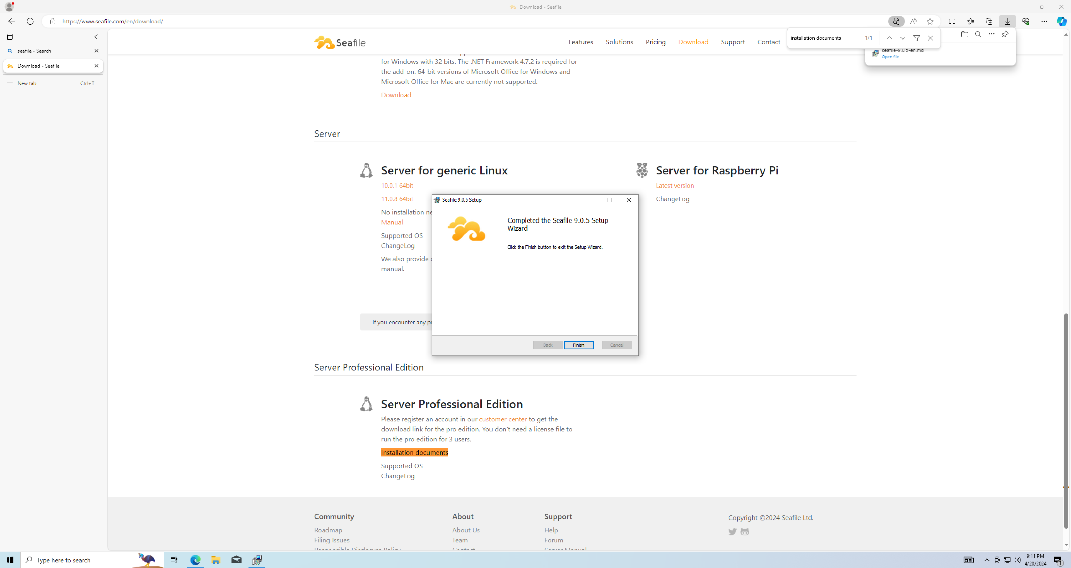

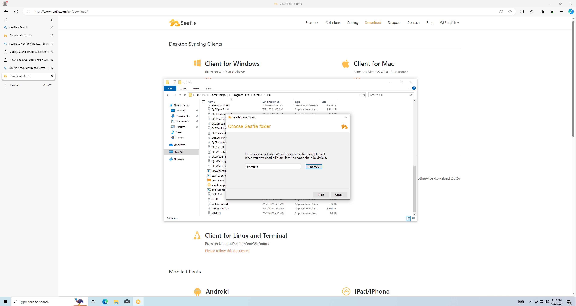

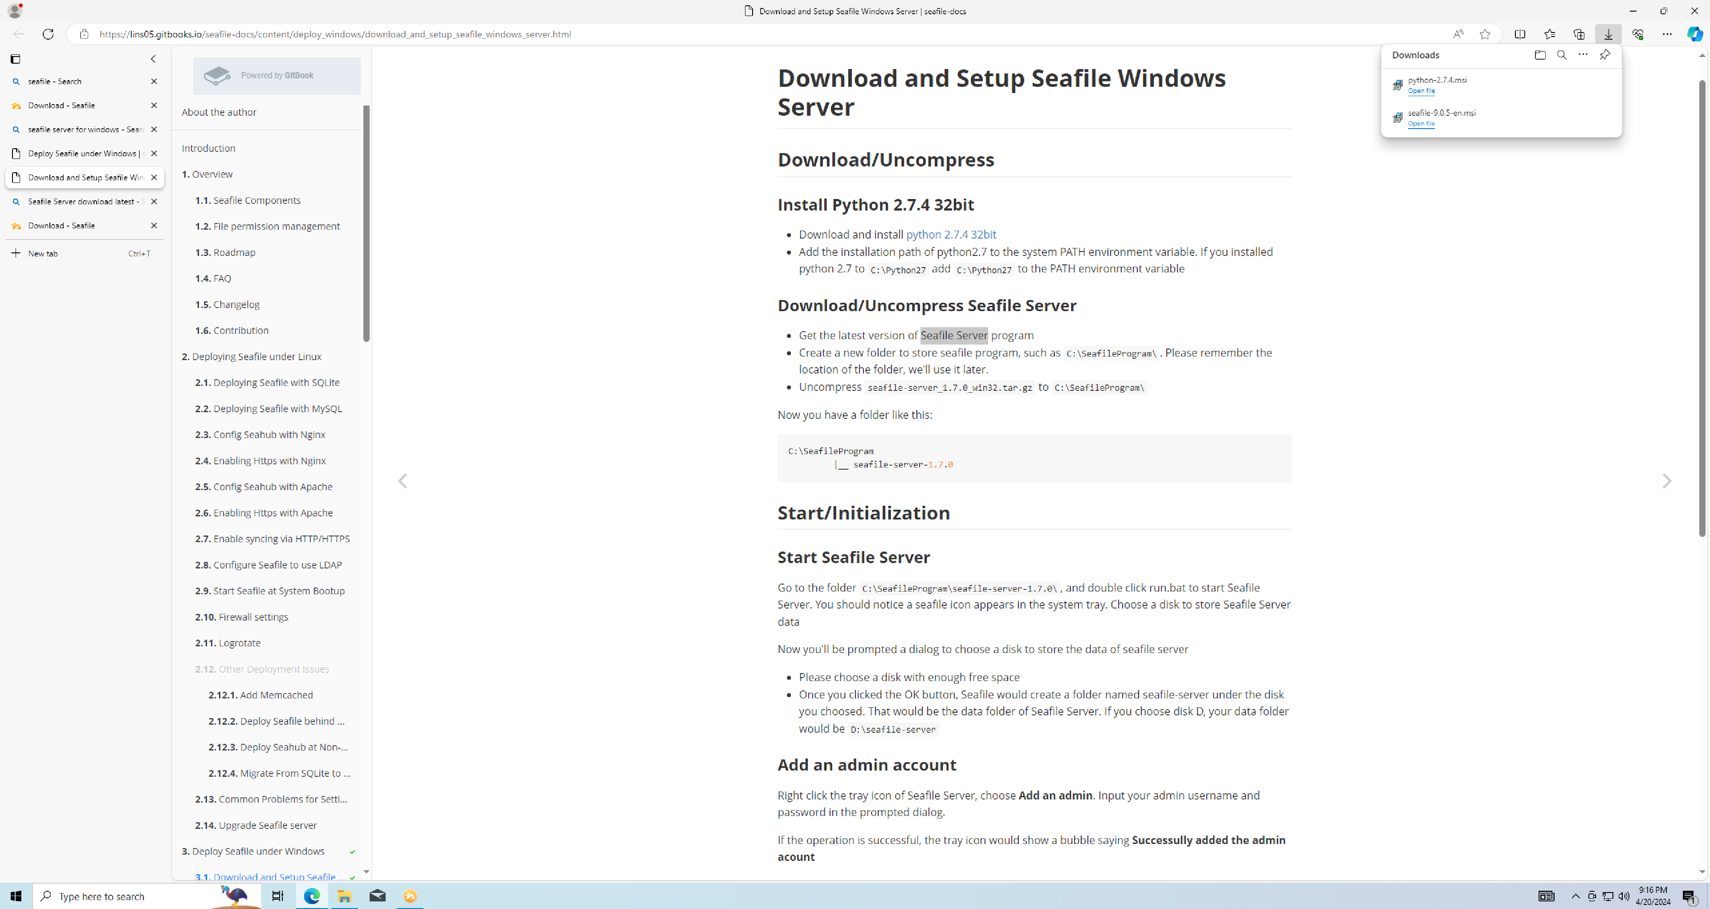

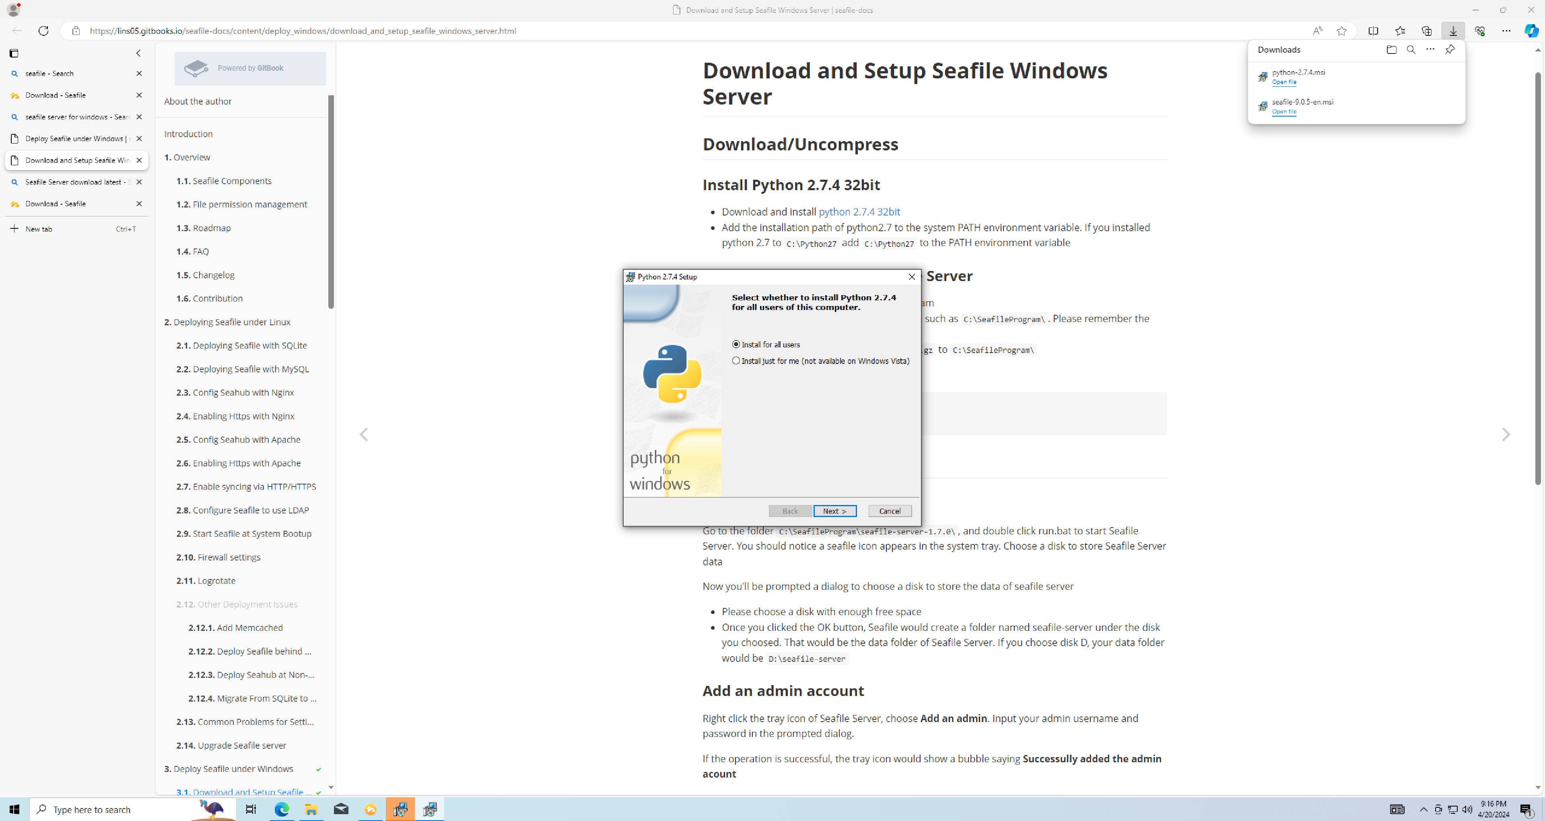

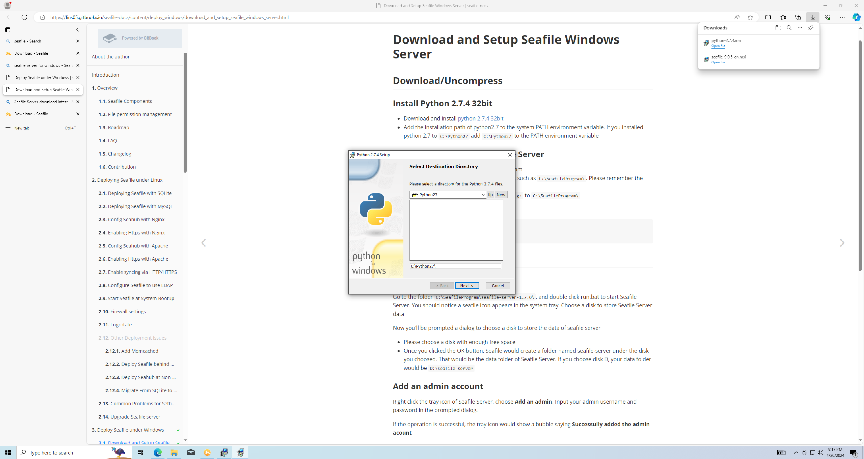

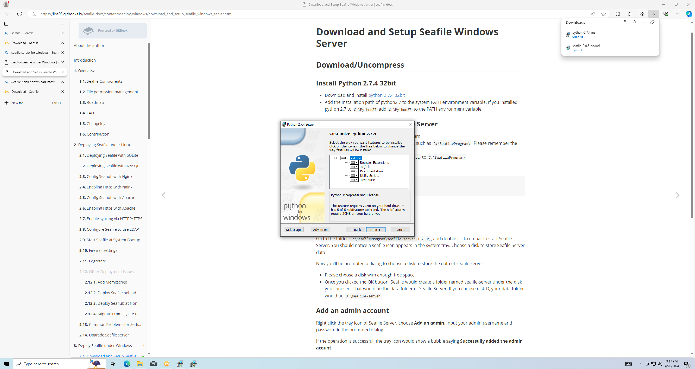

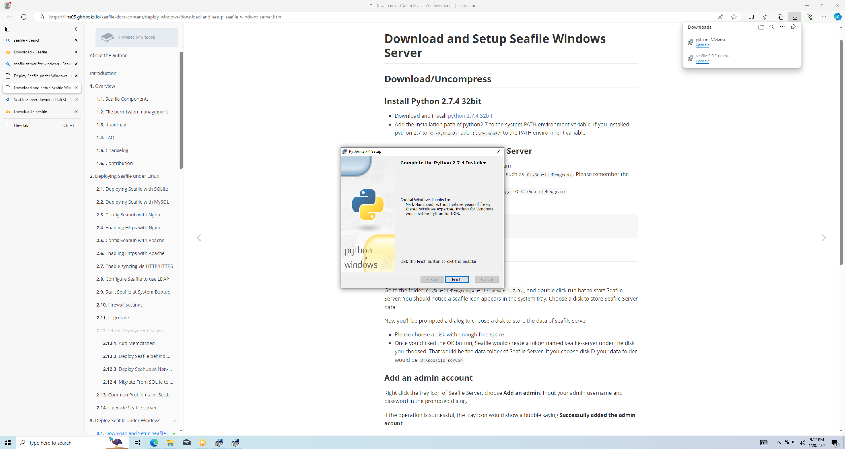

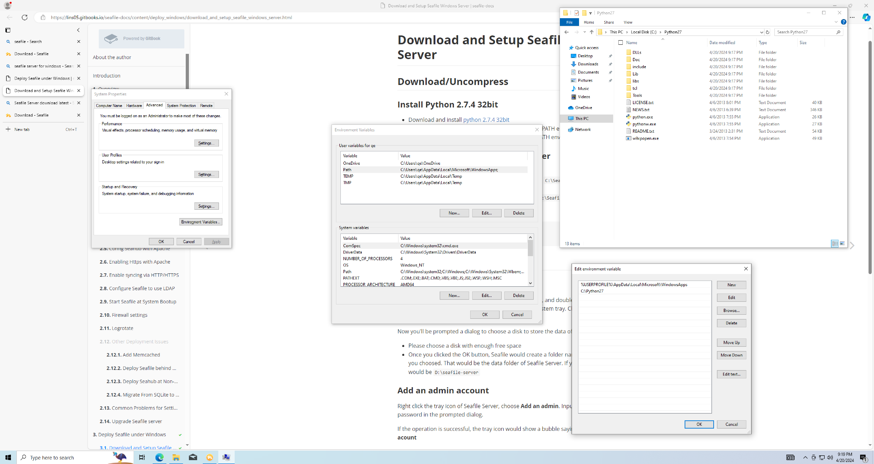

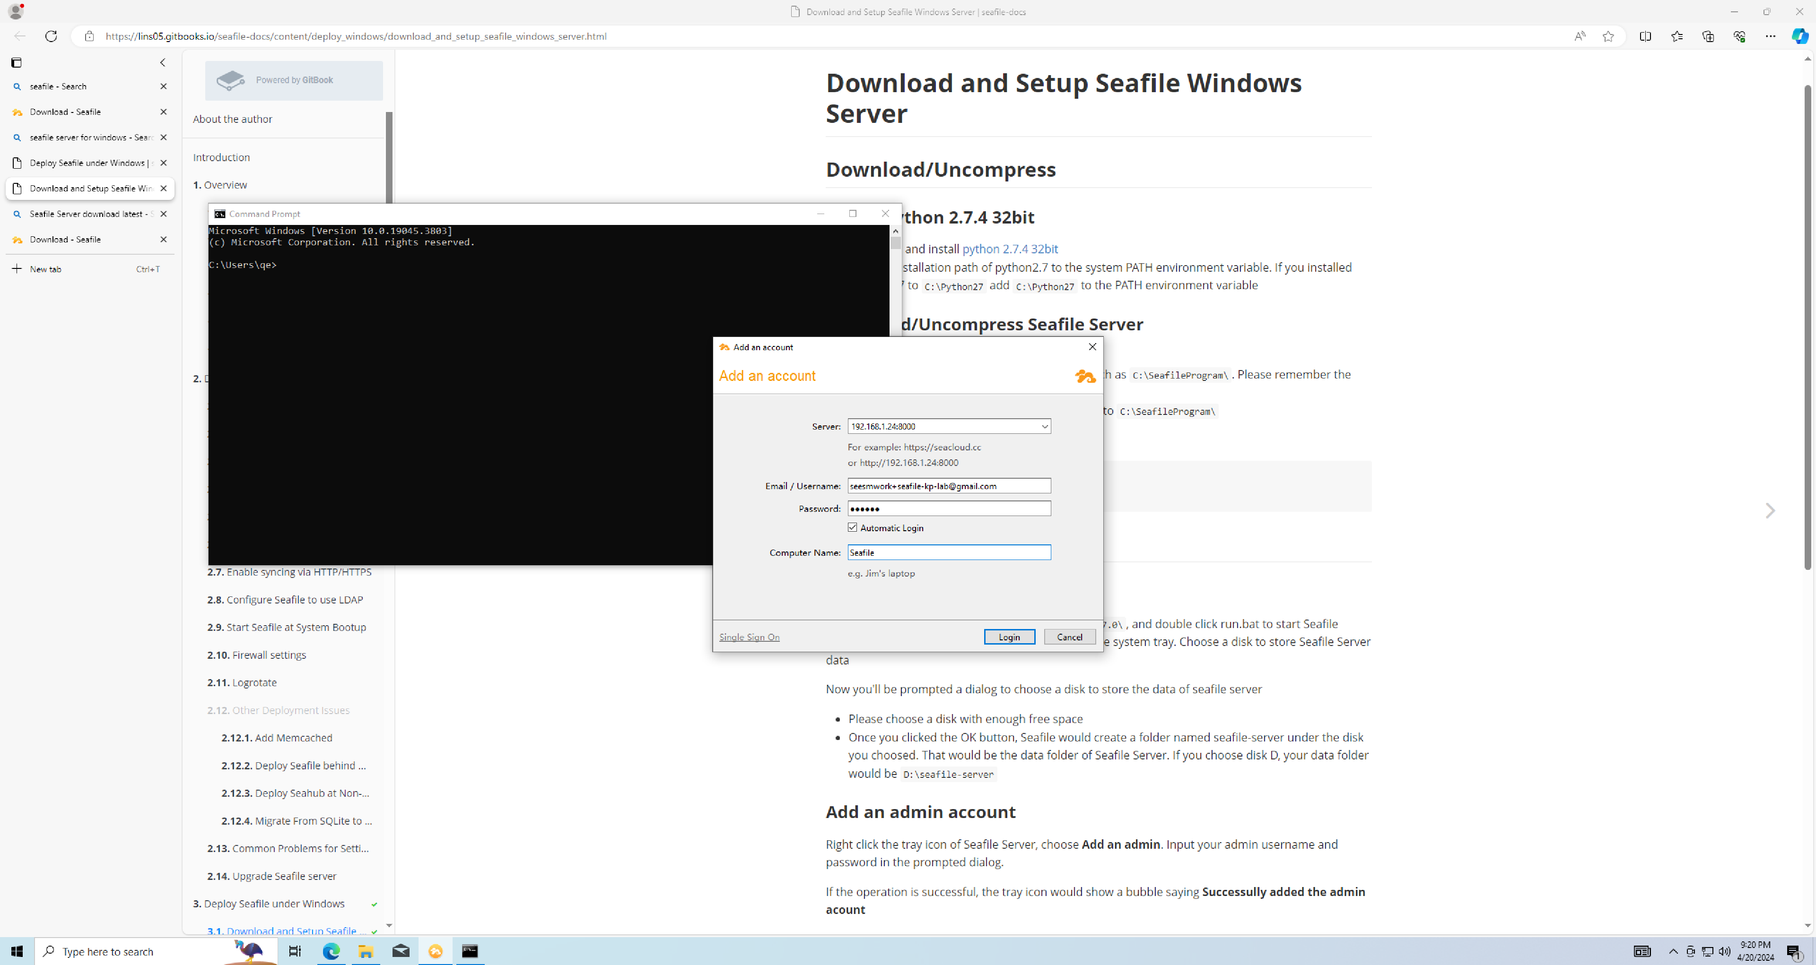

Після отримання помилки “Not a valid server address” пробуємо ще раз:

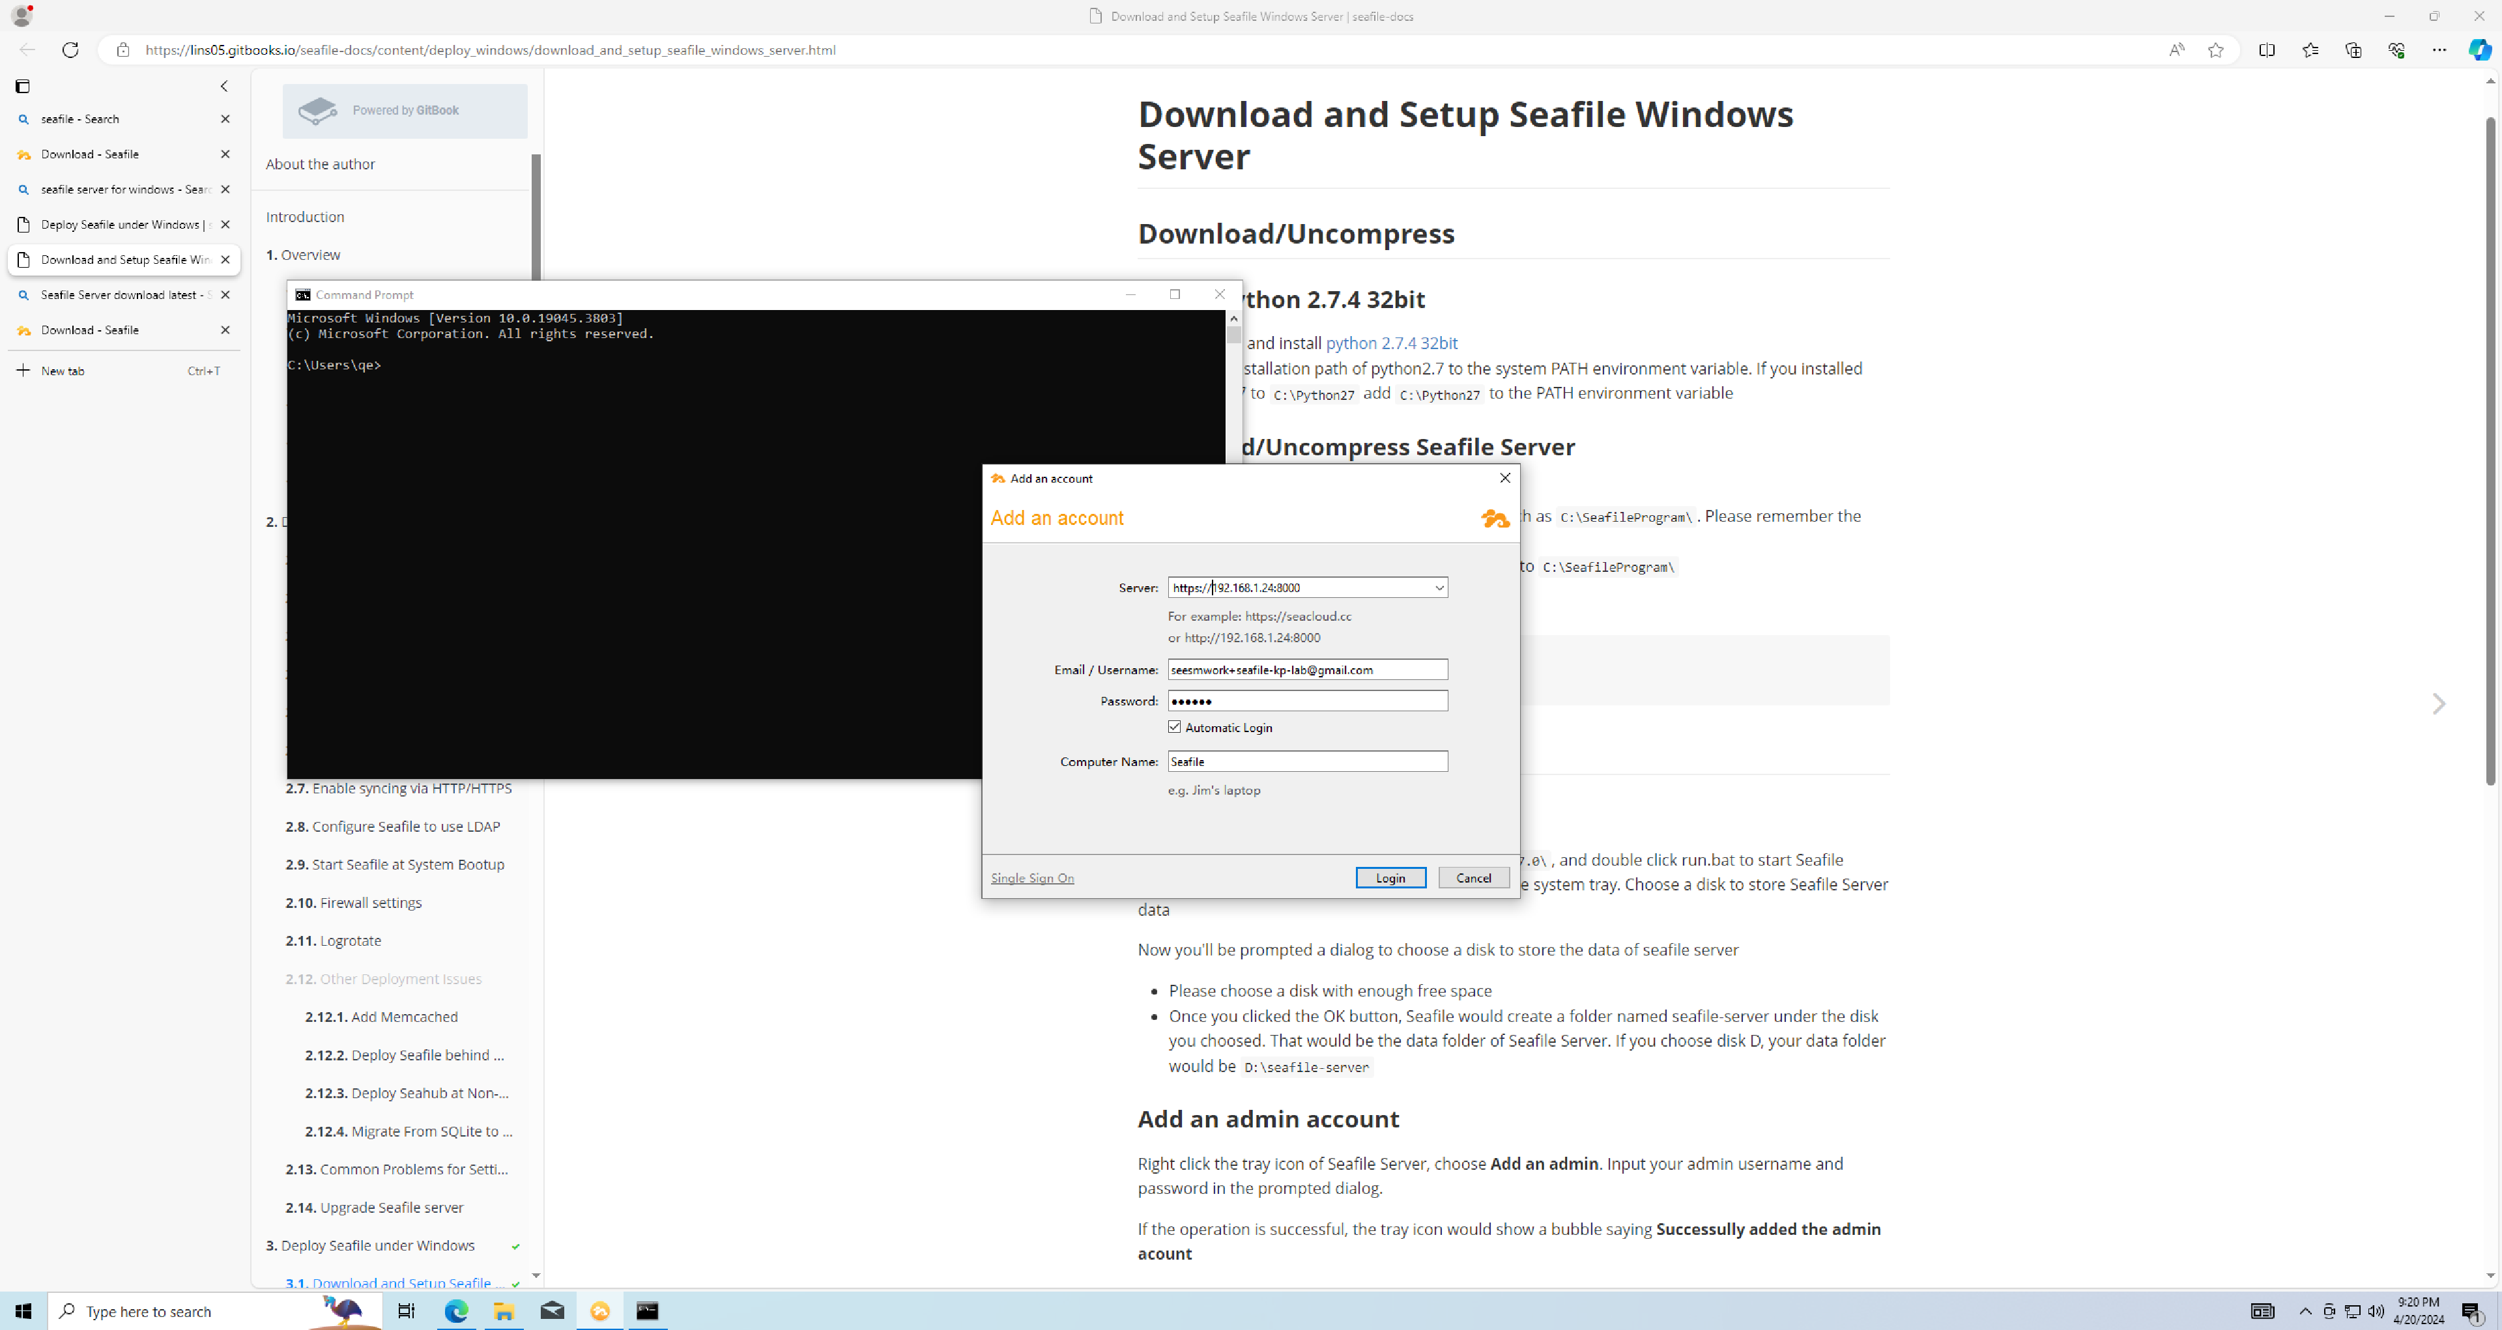

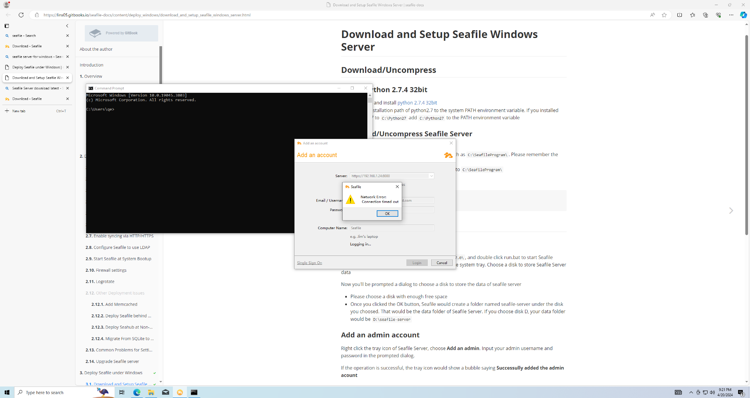

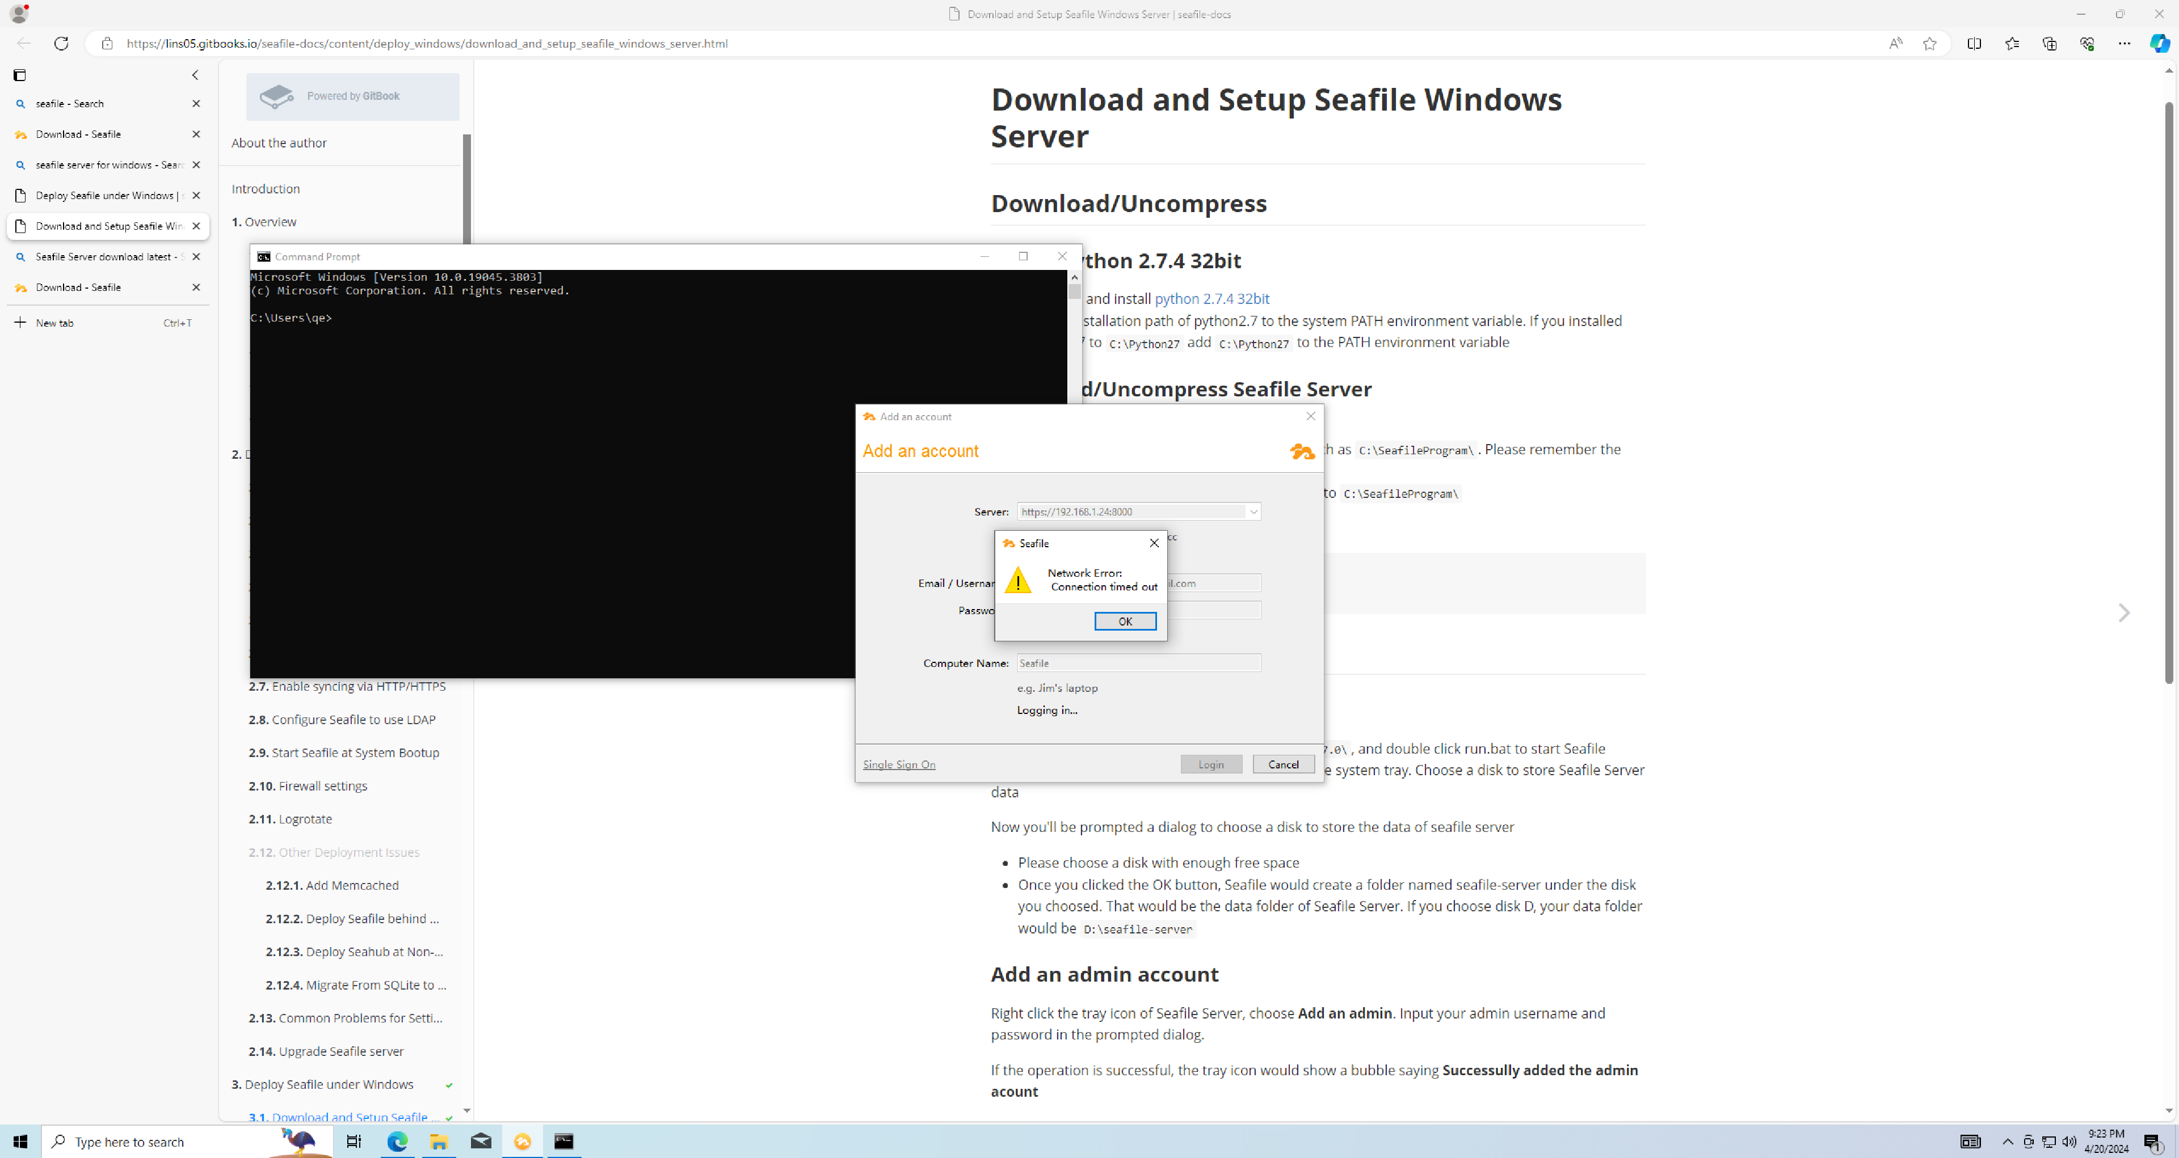

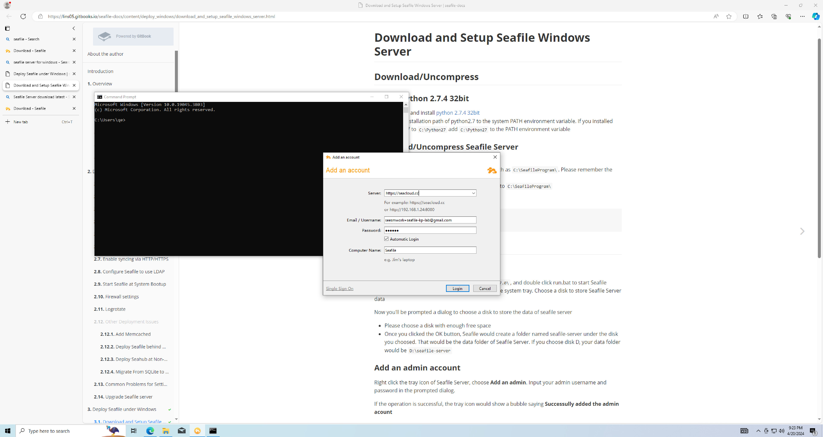

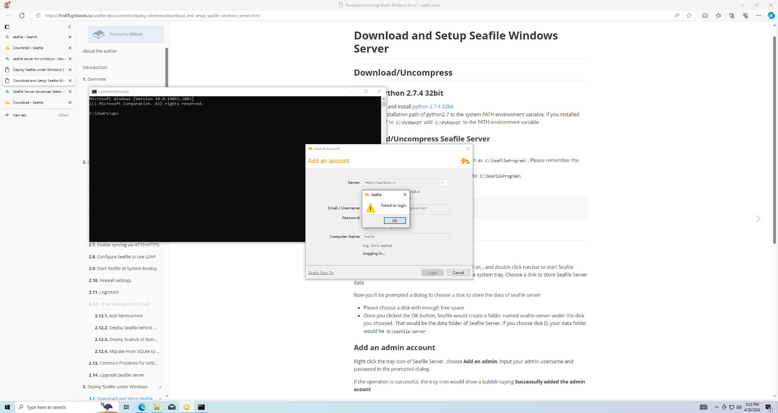

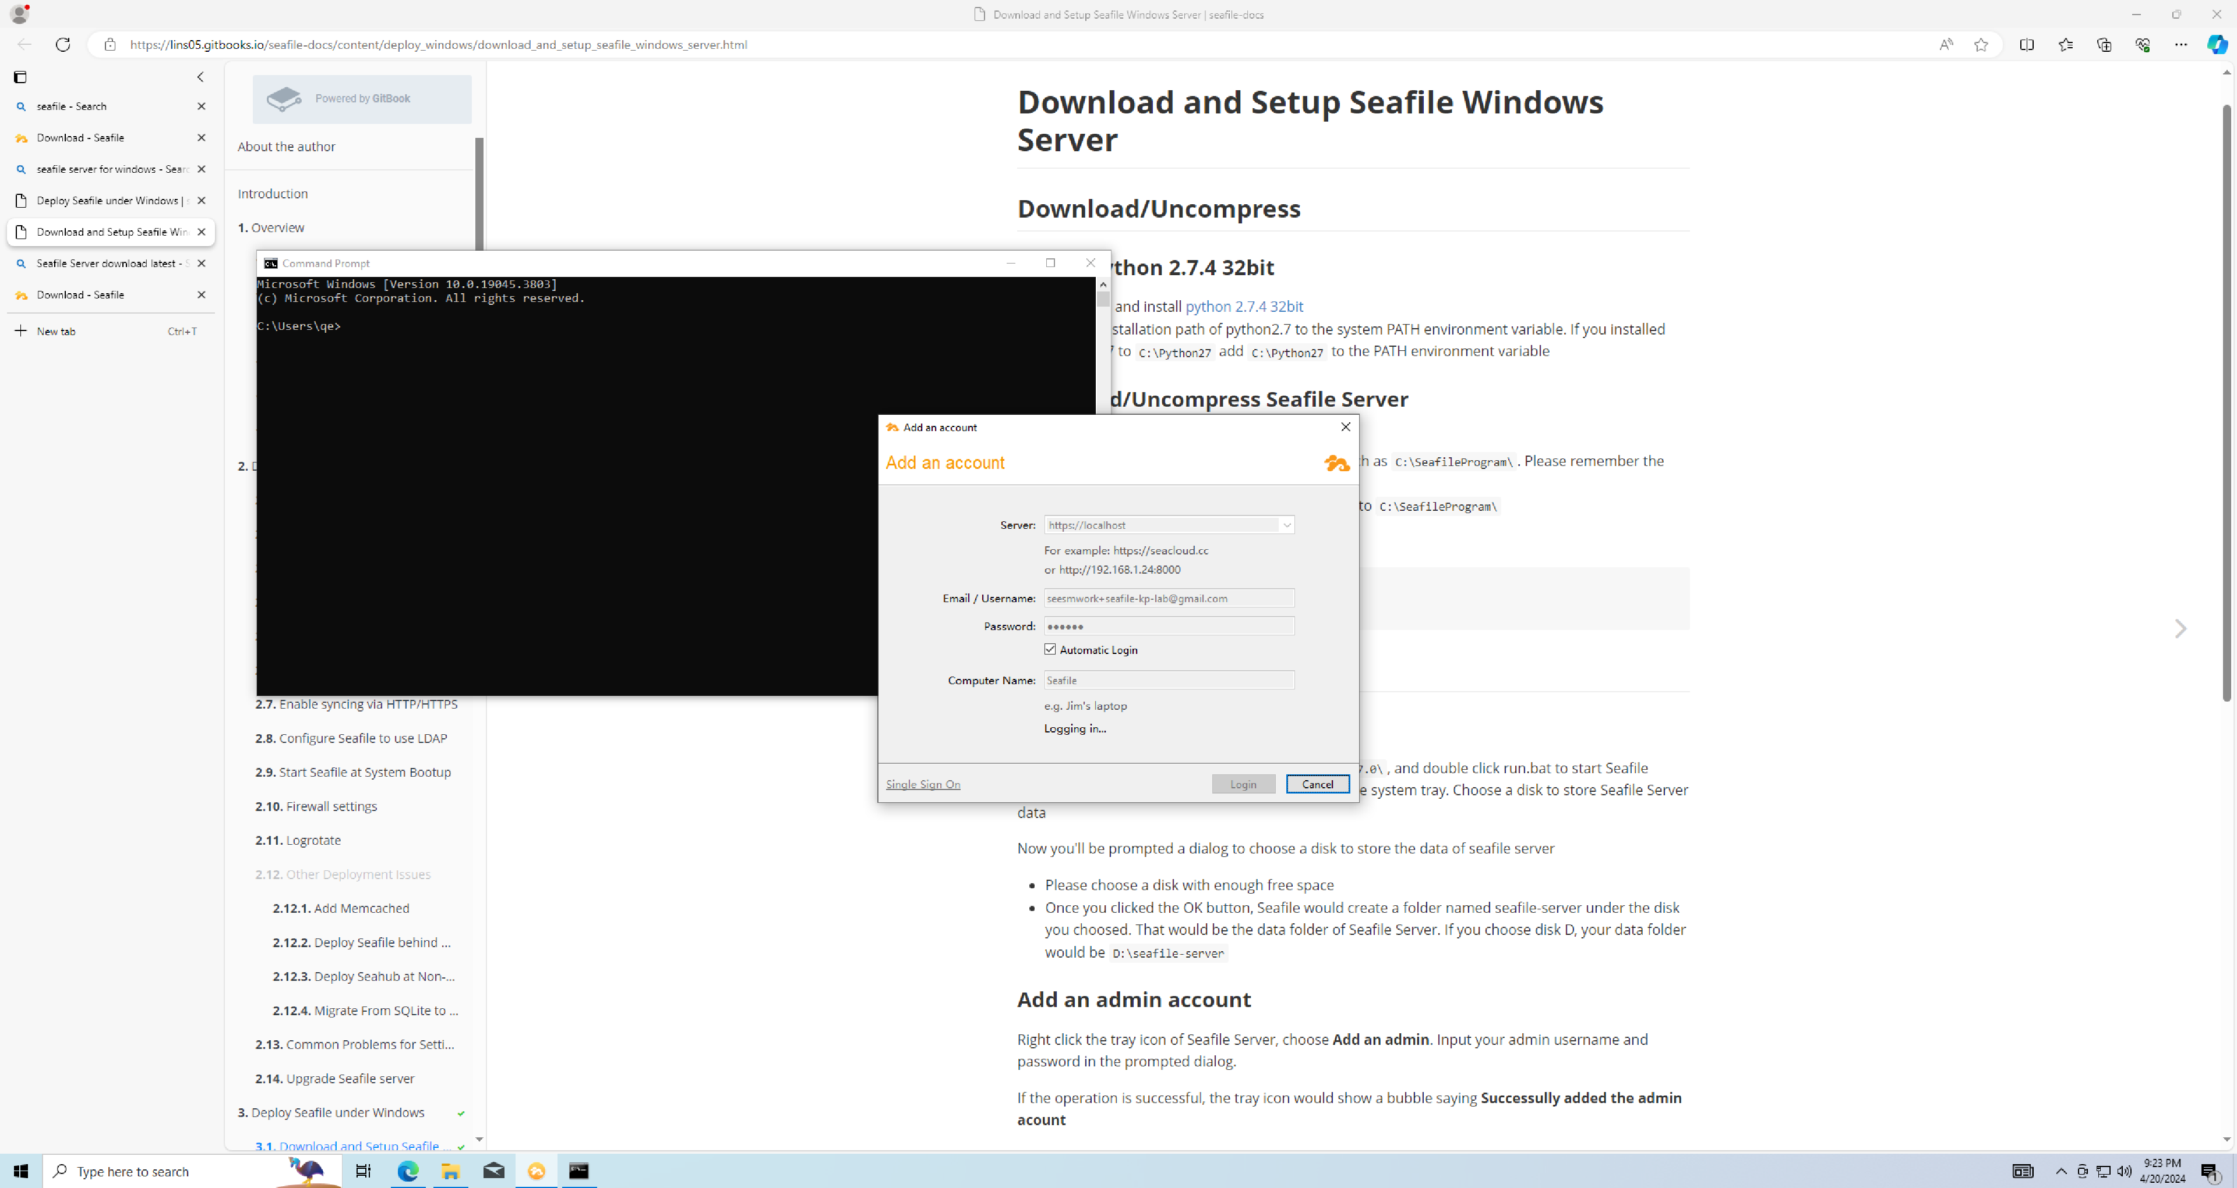

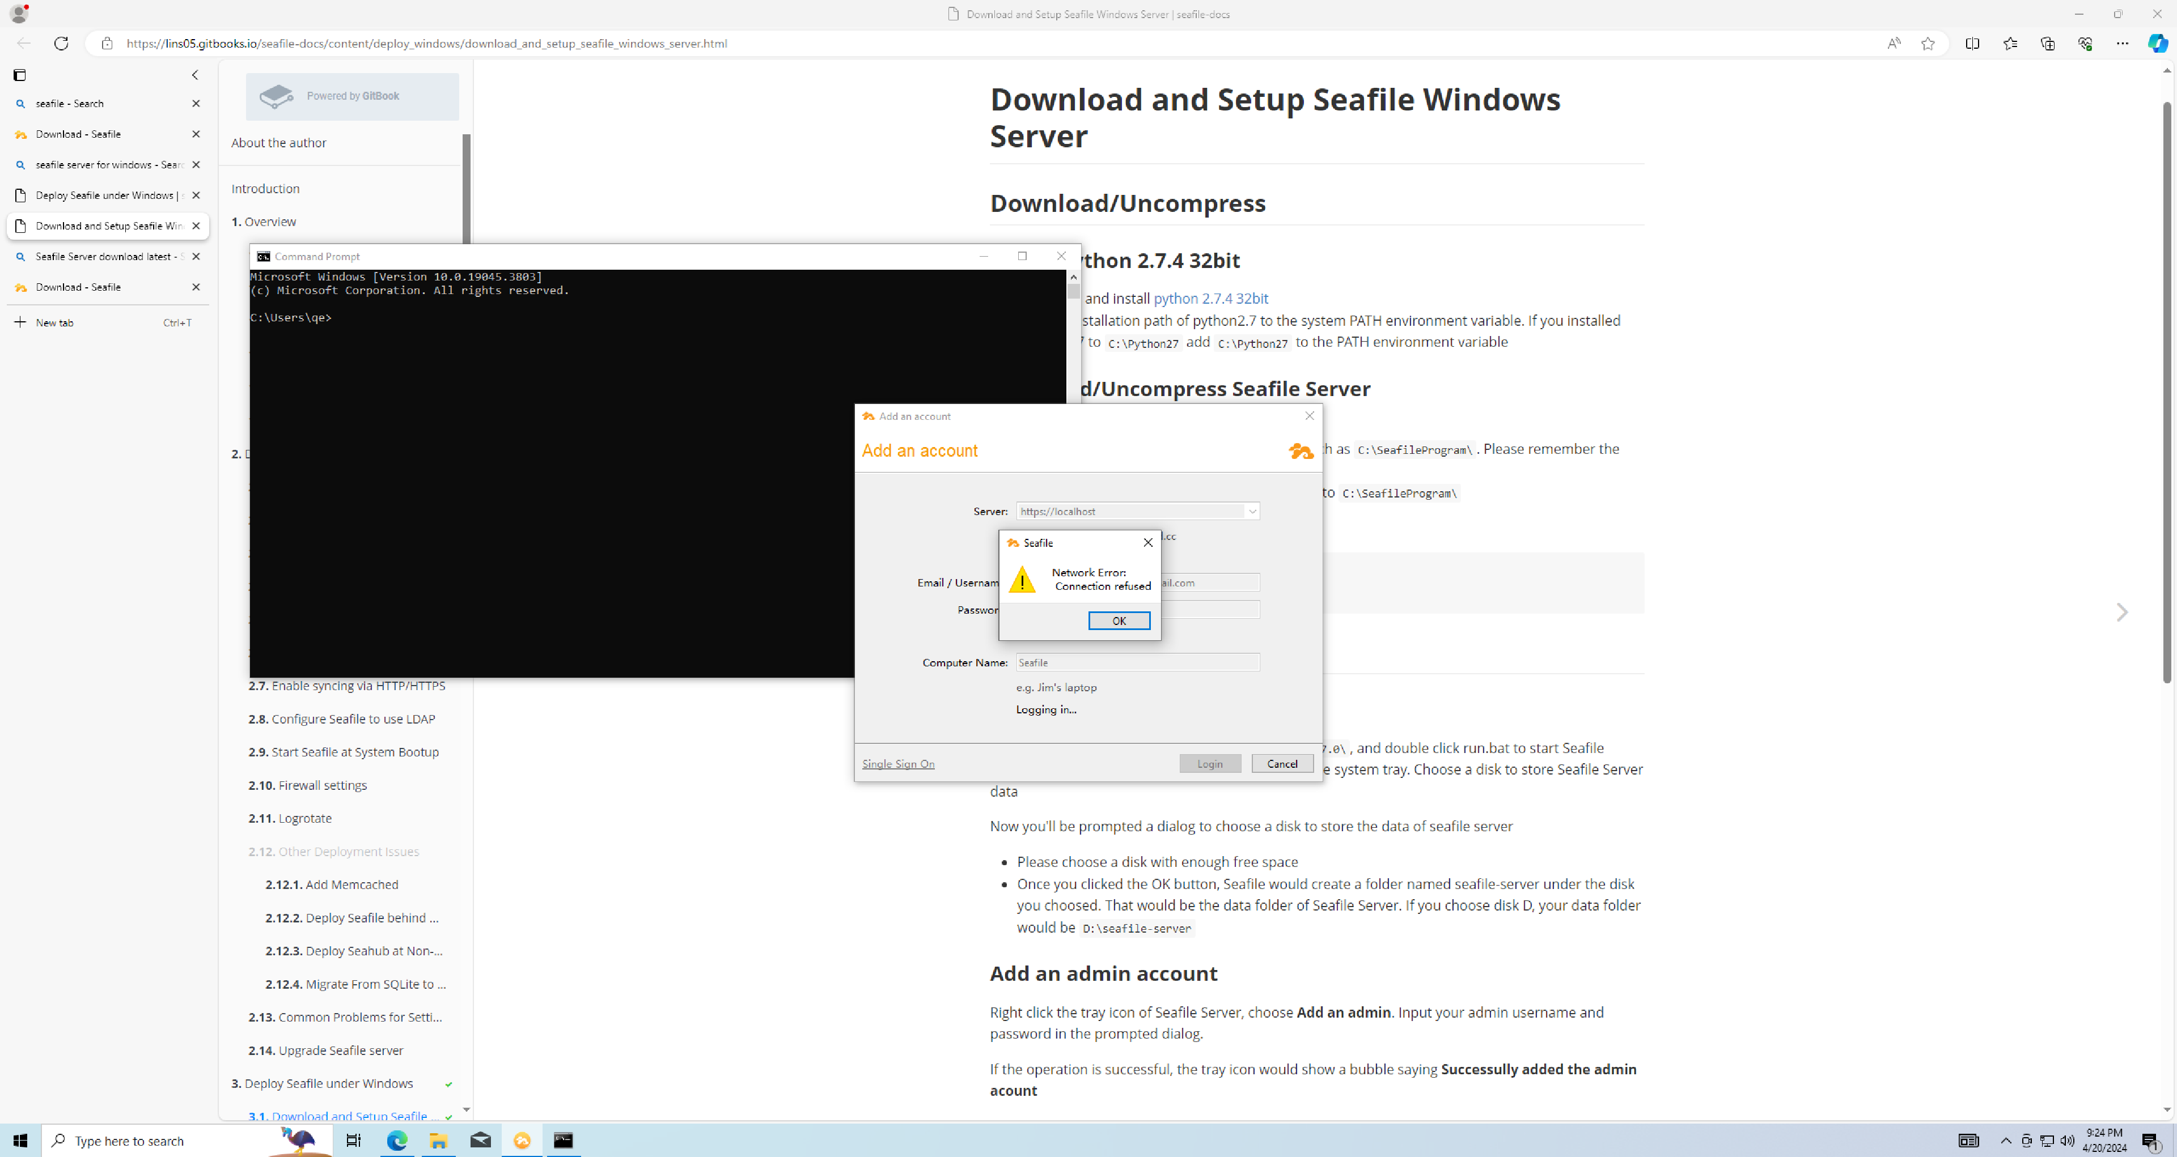

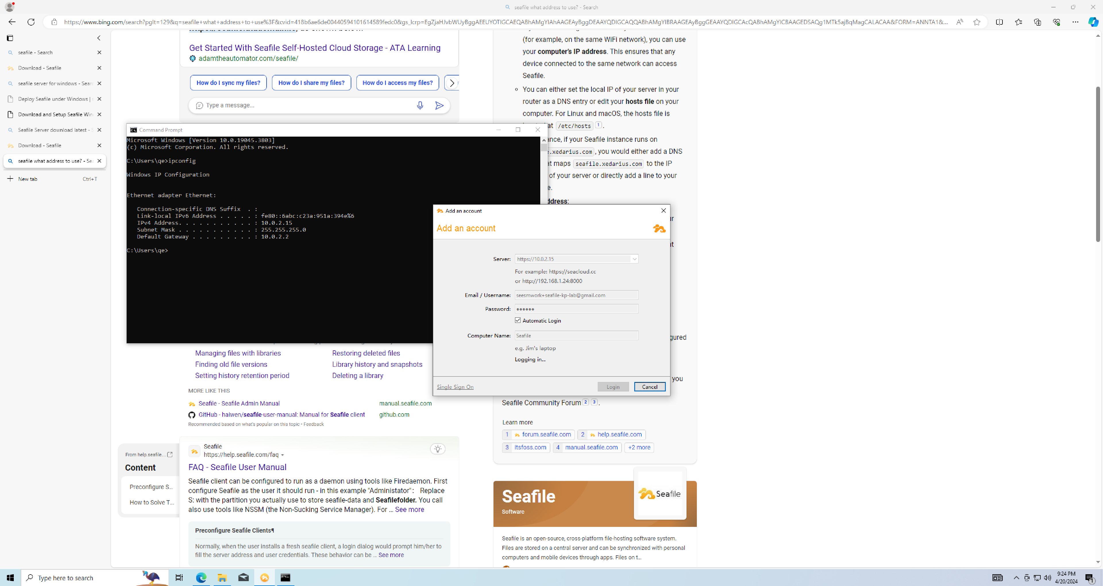

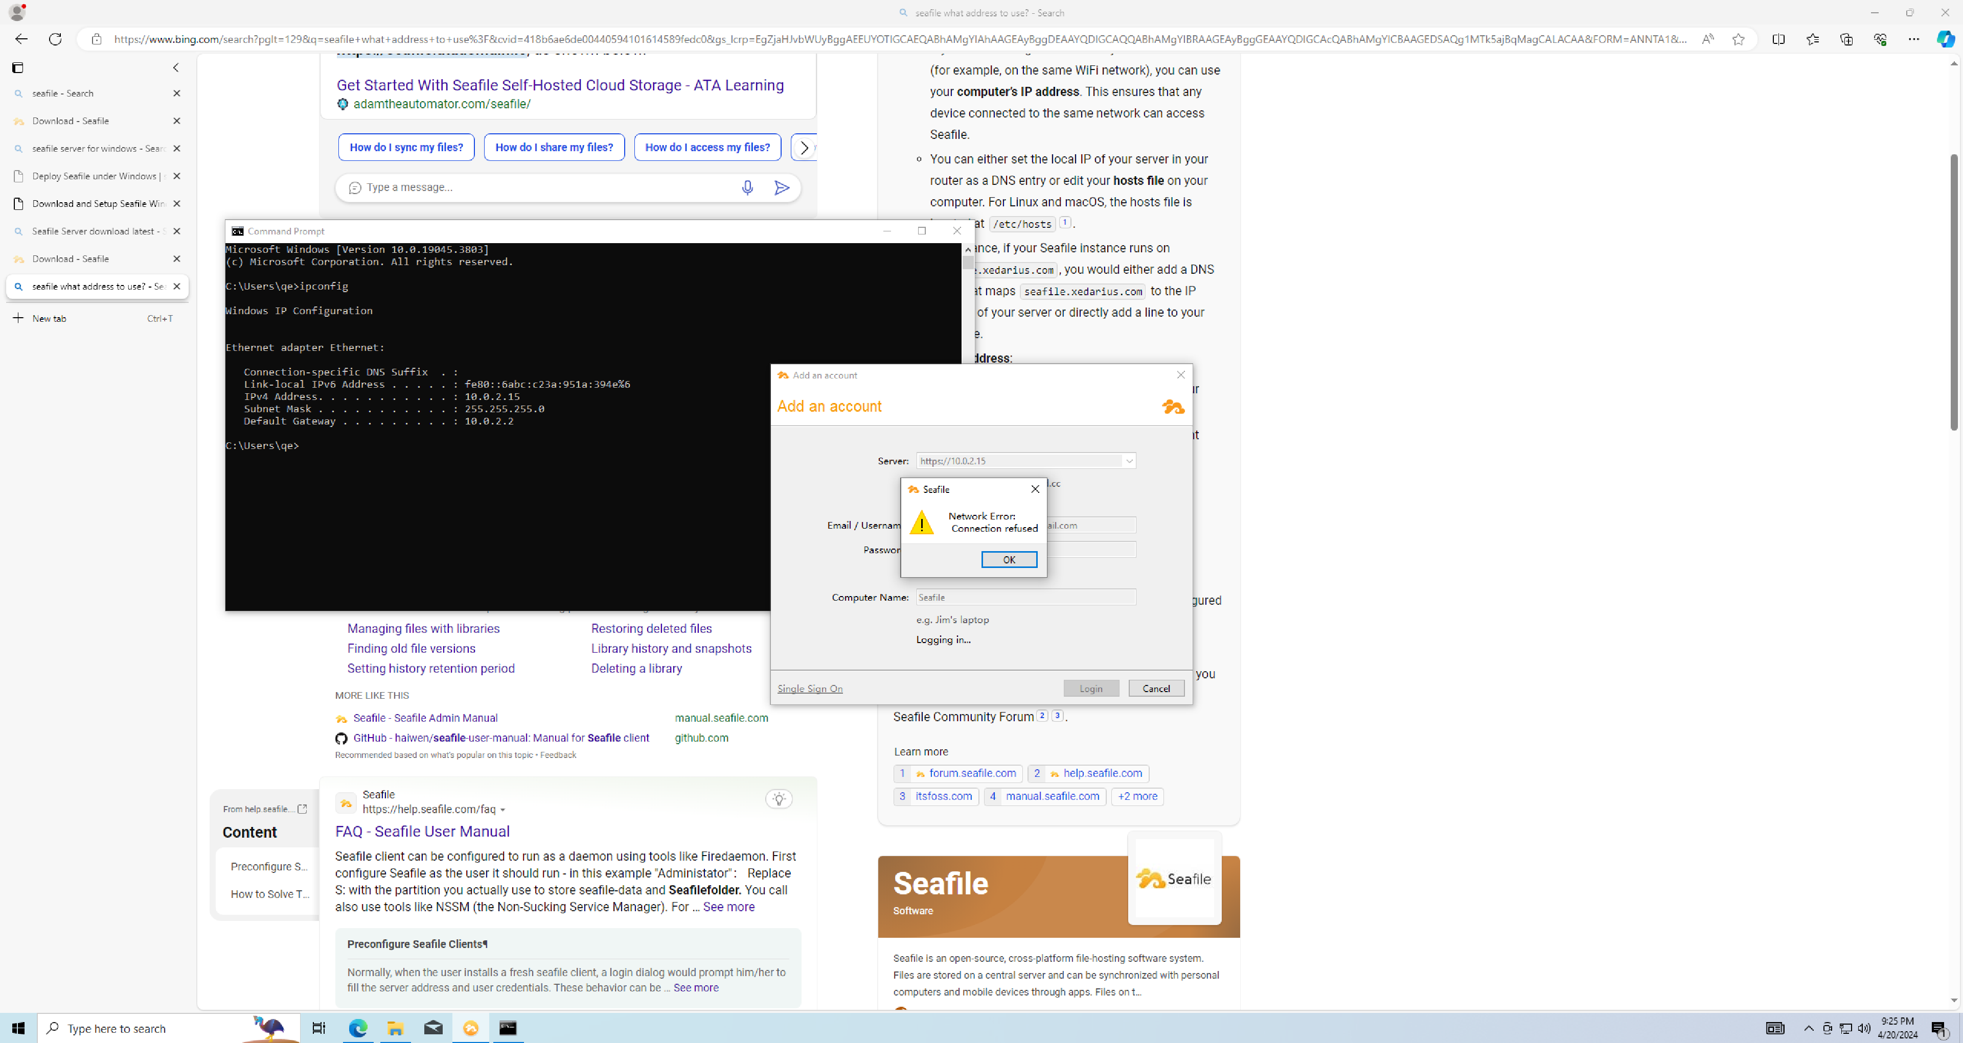

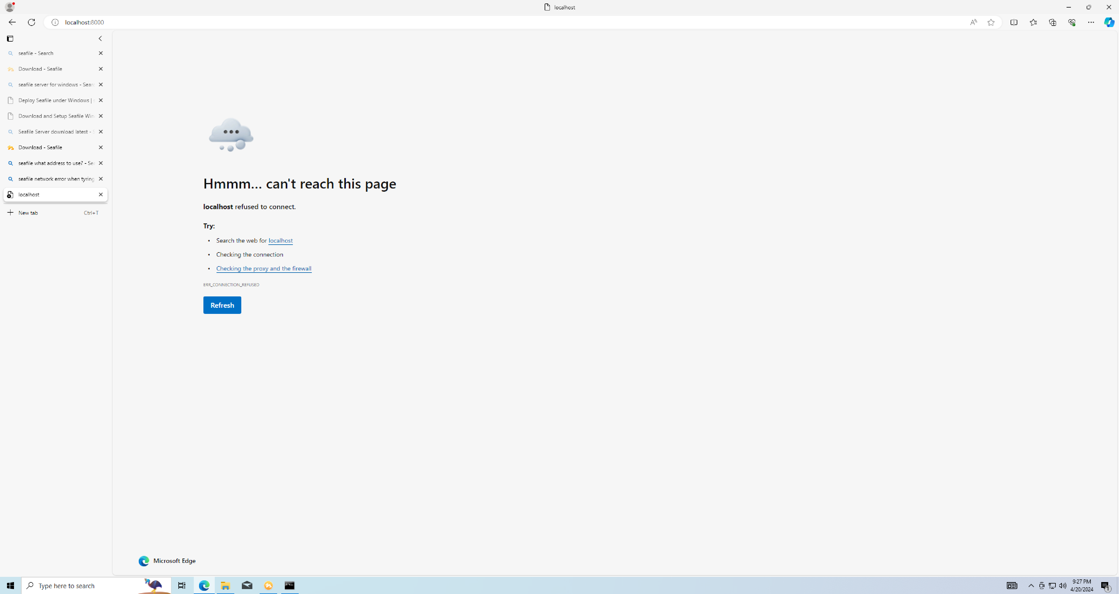

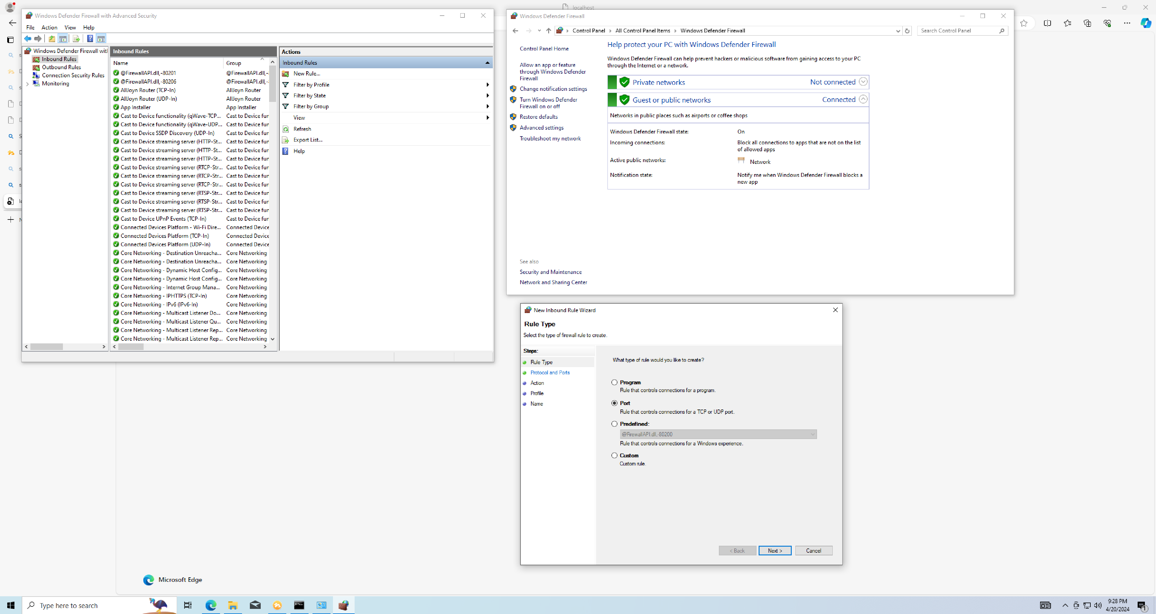

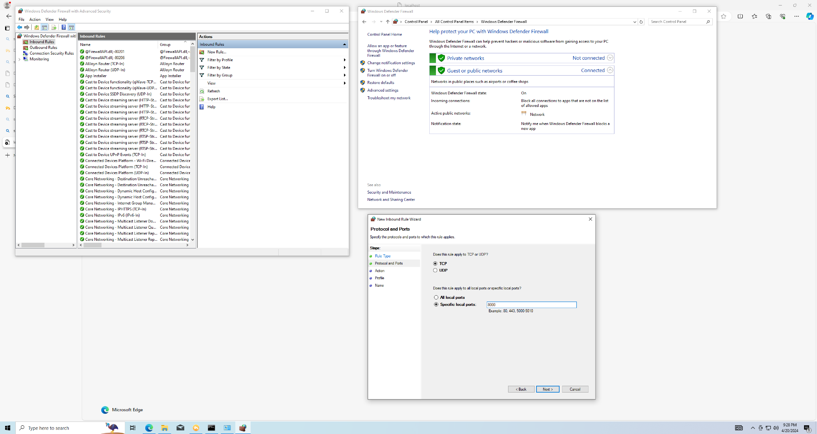

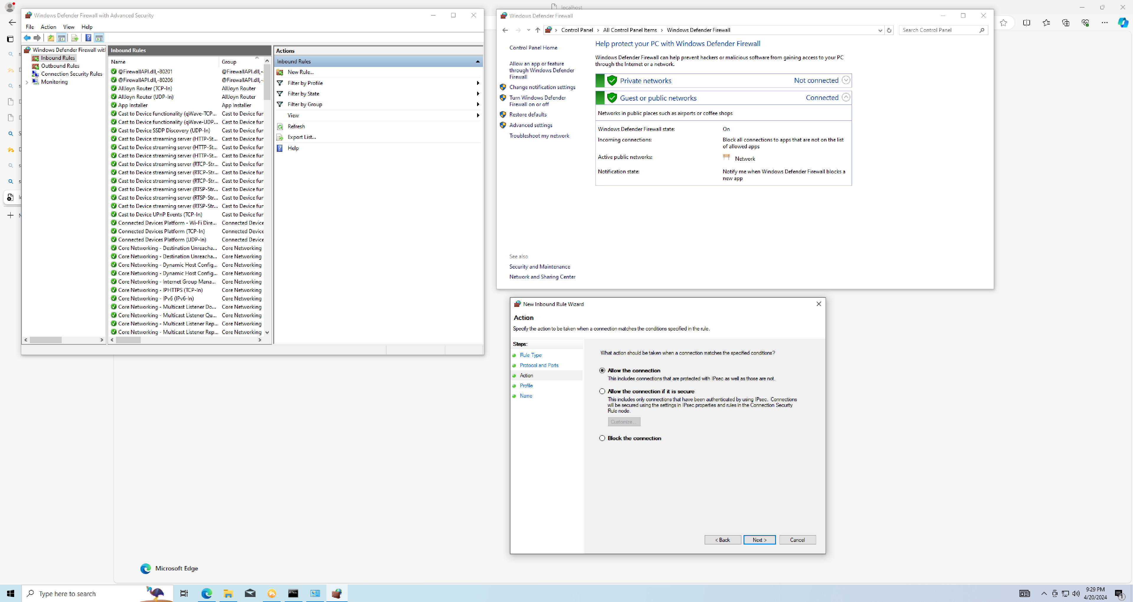

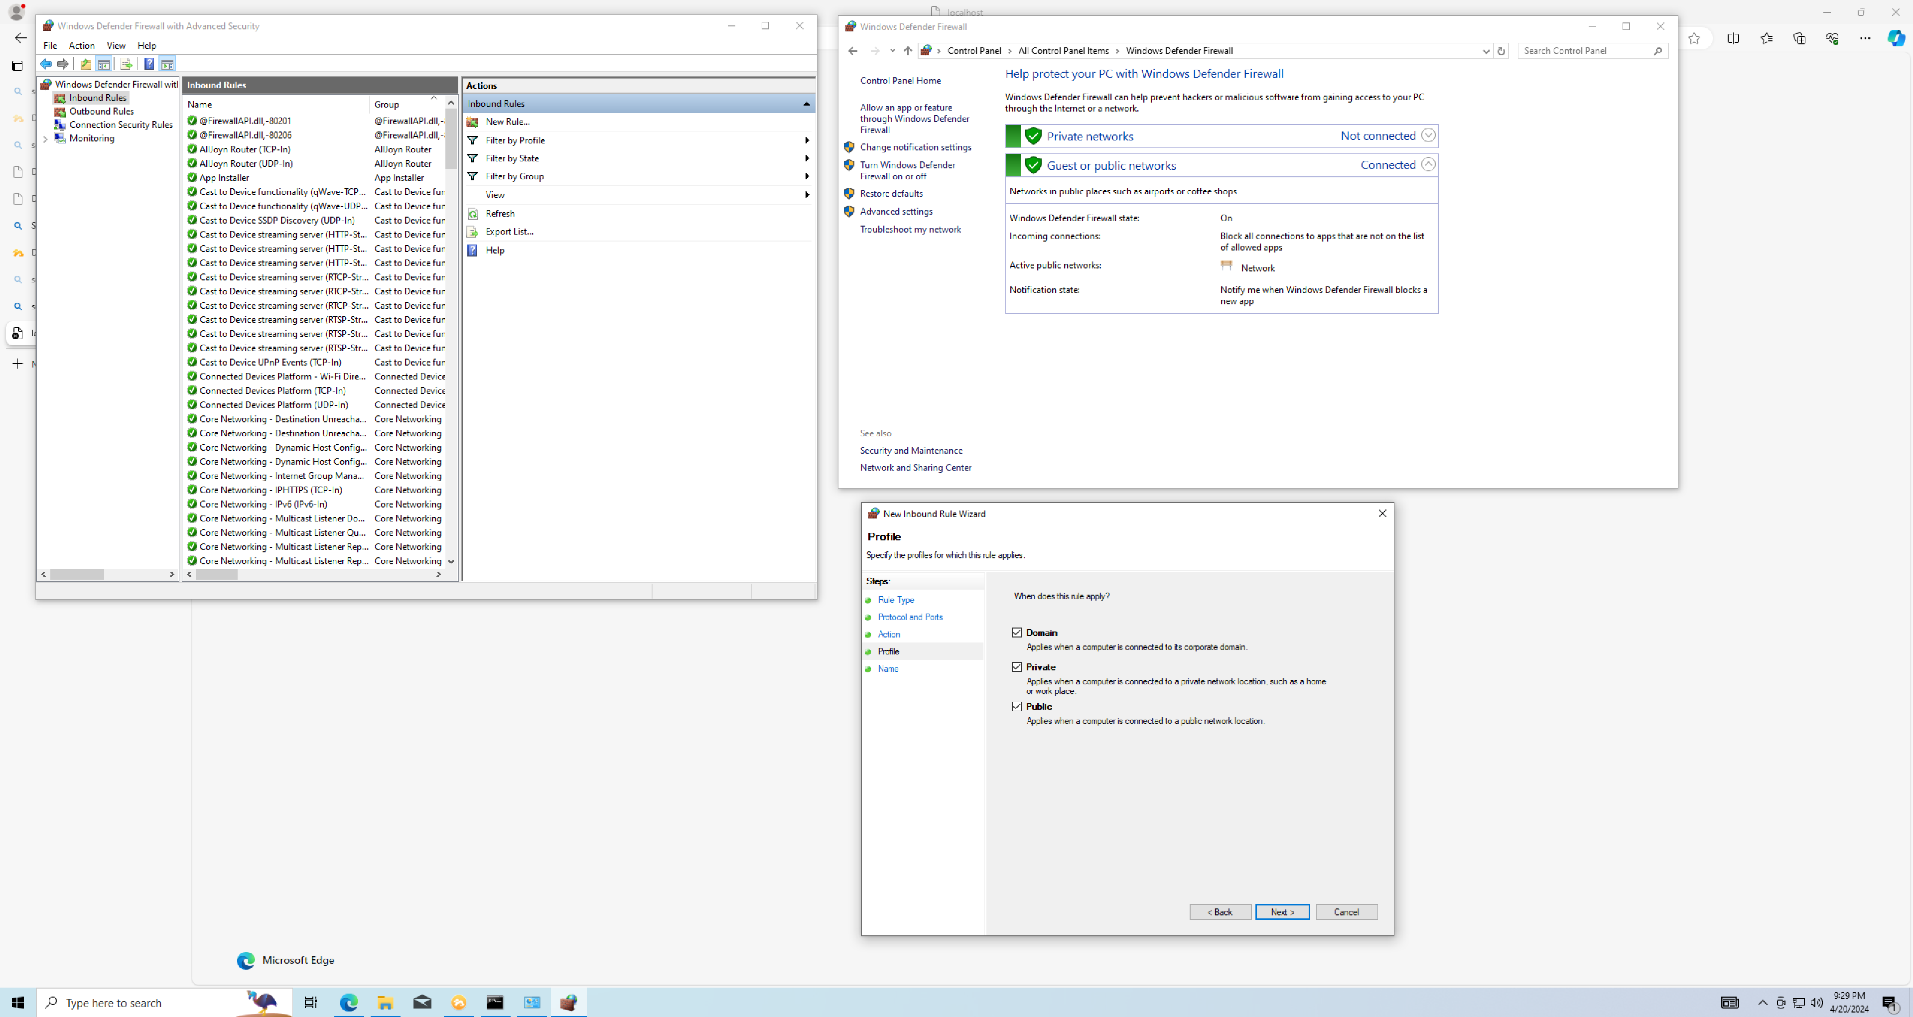

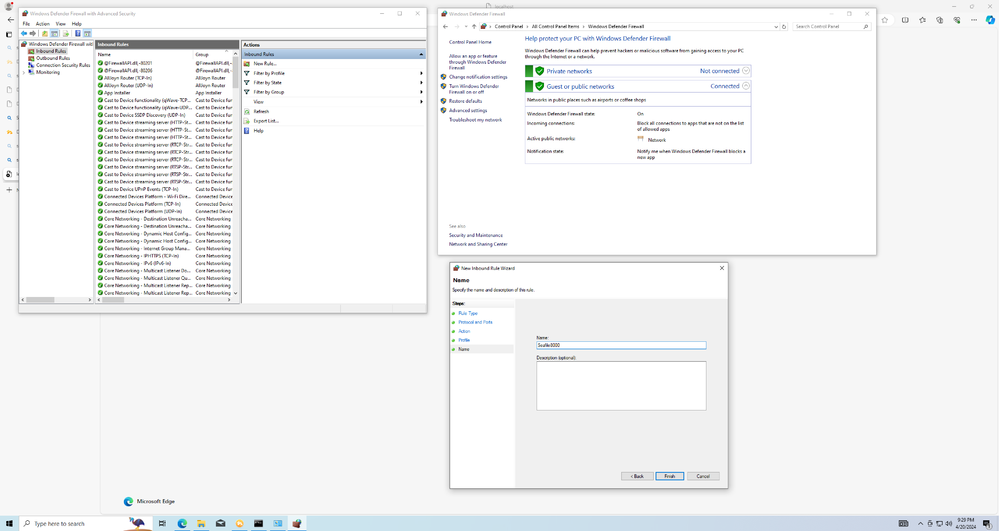

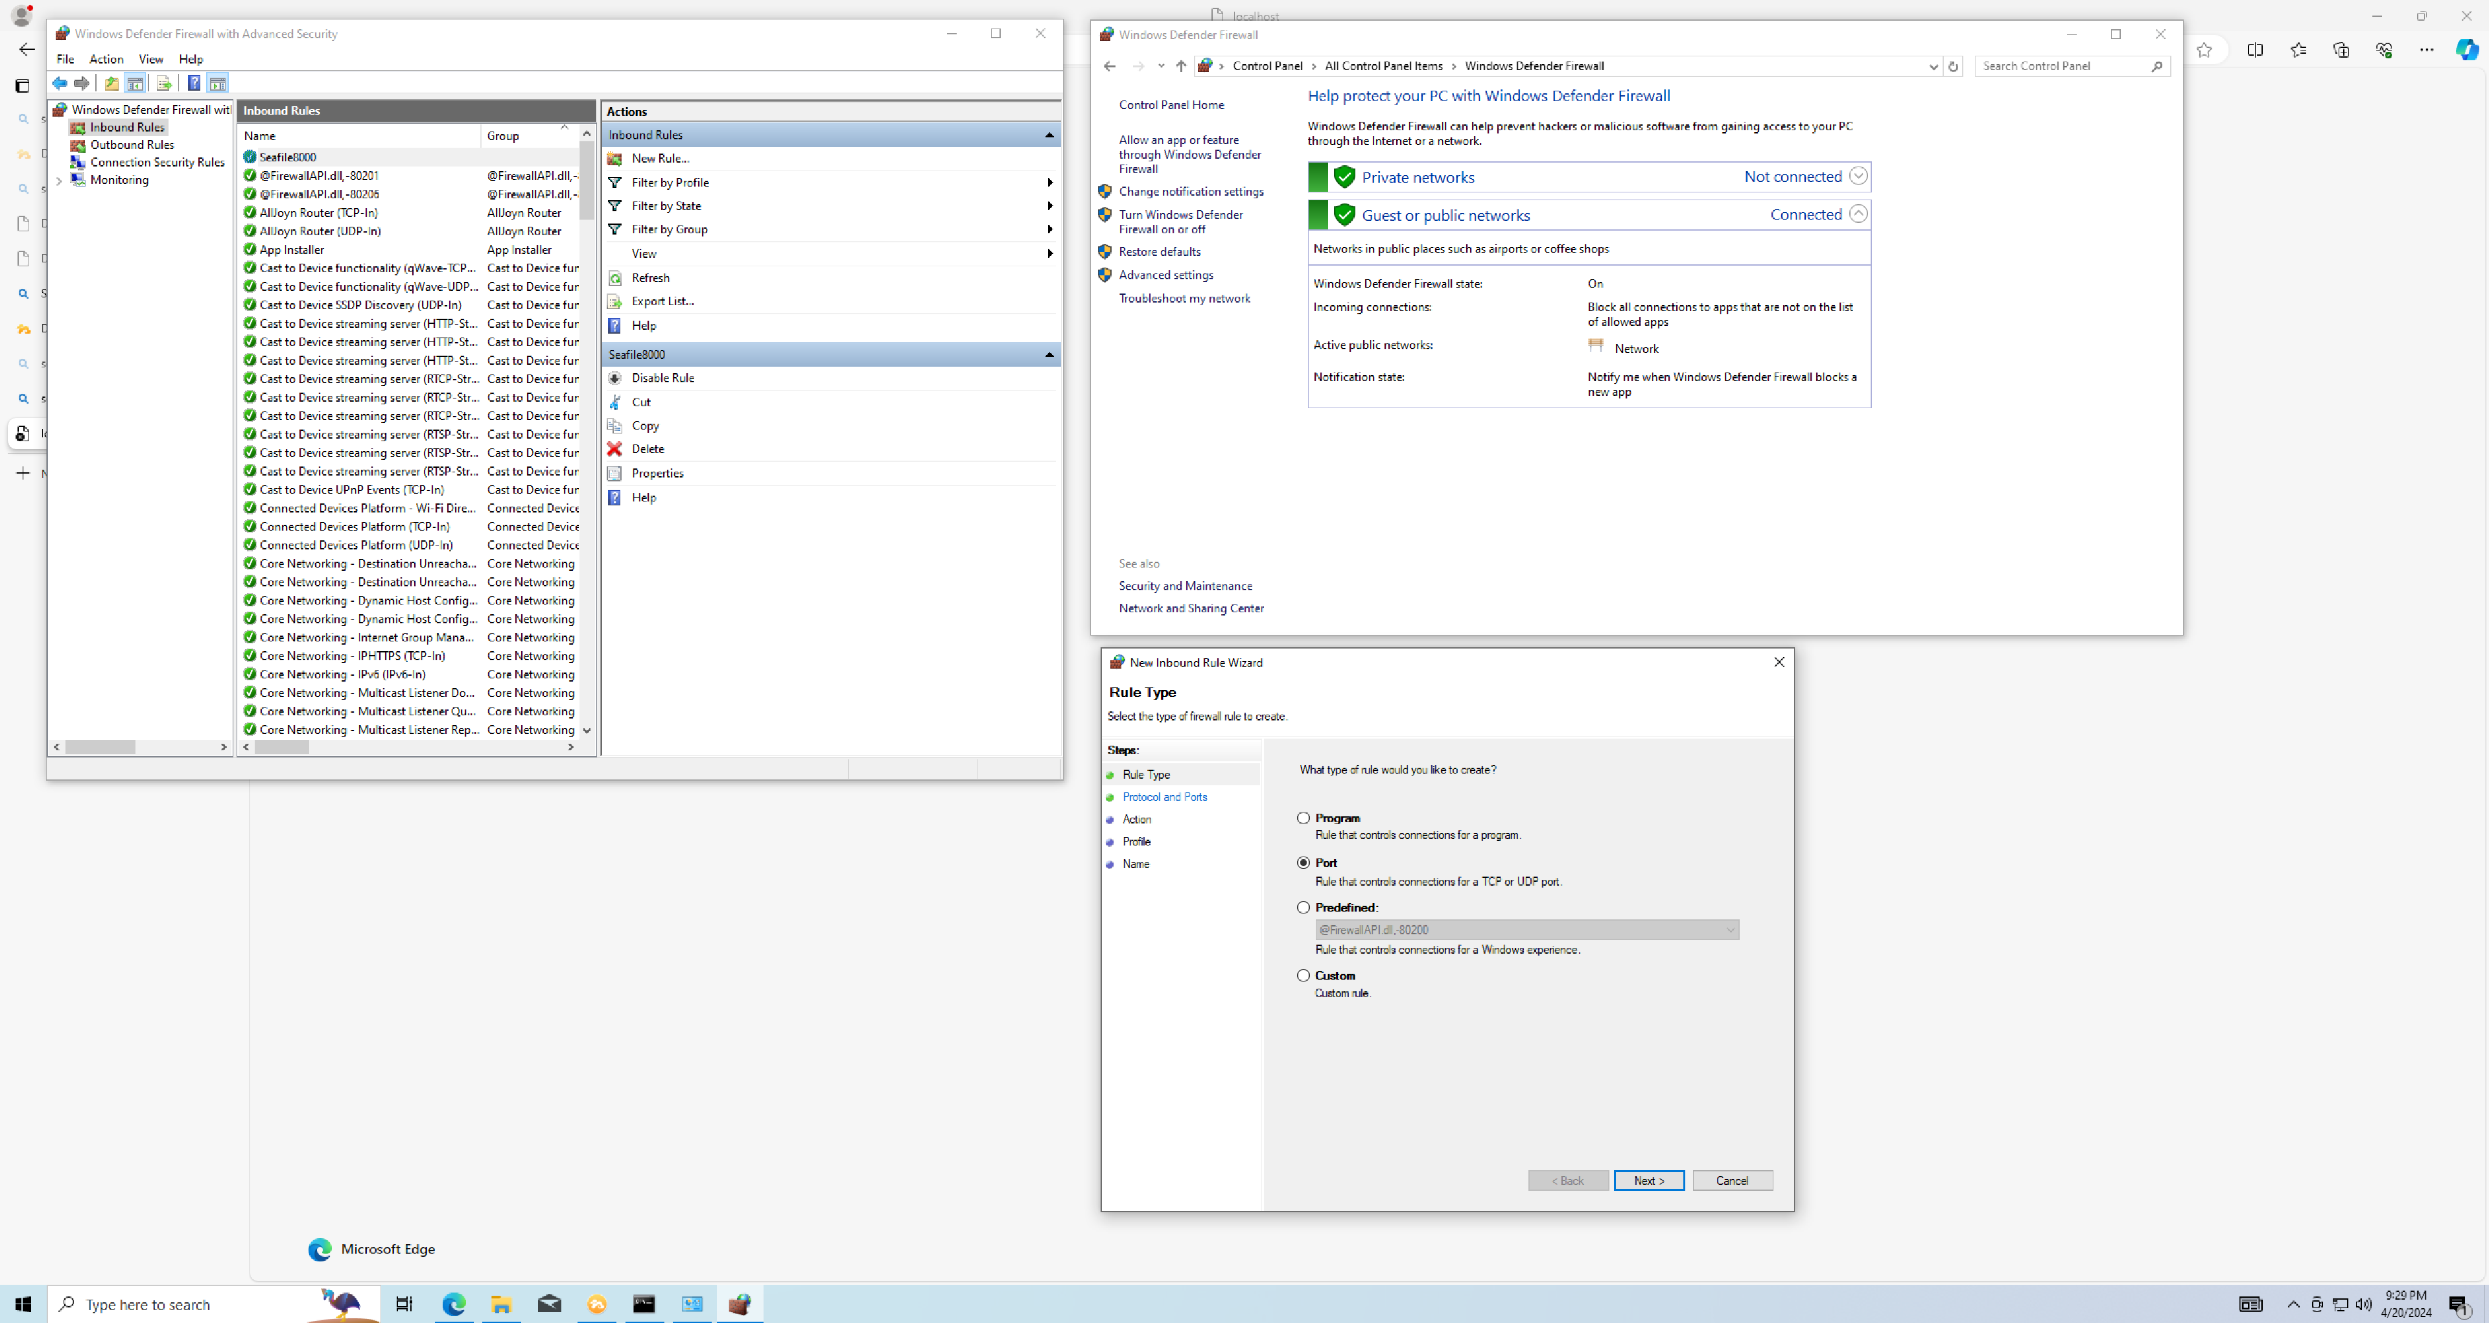

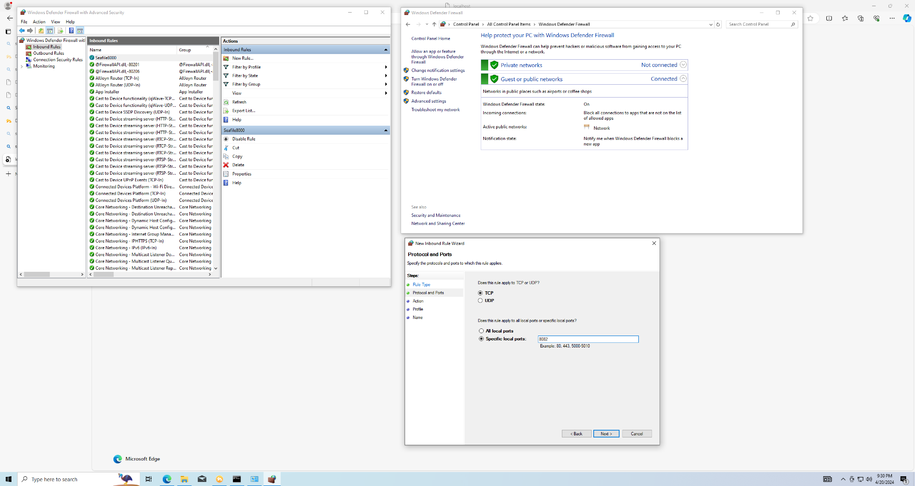

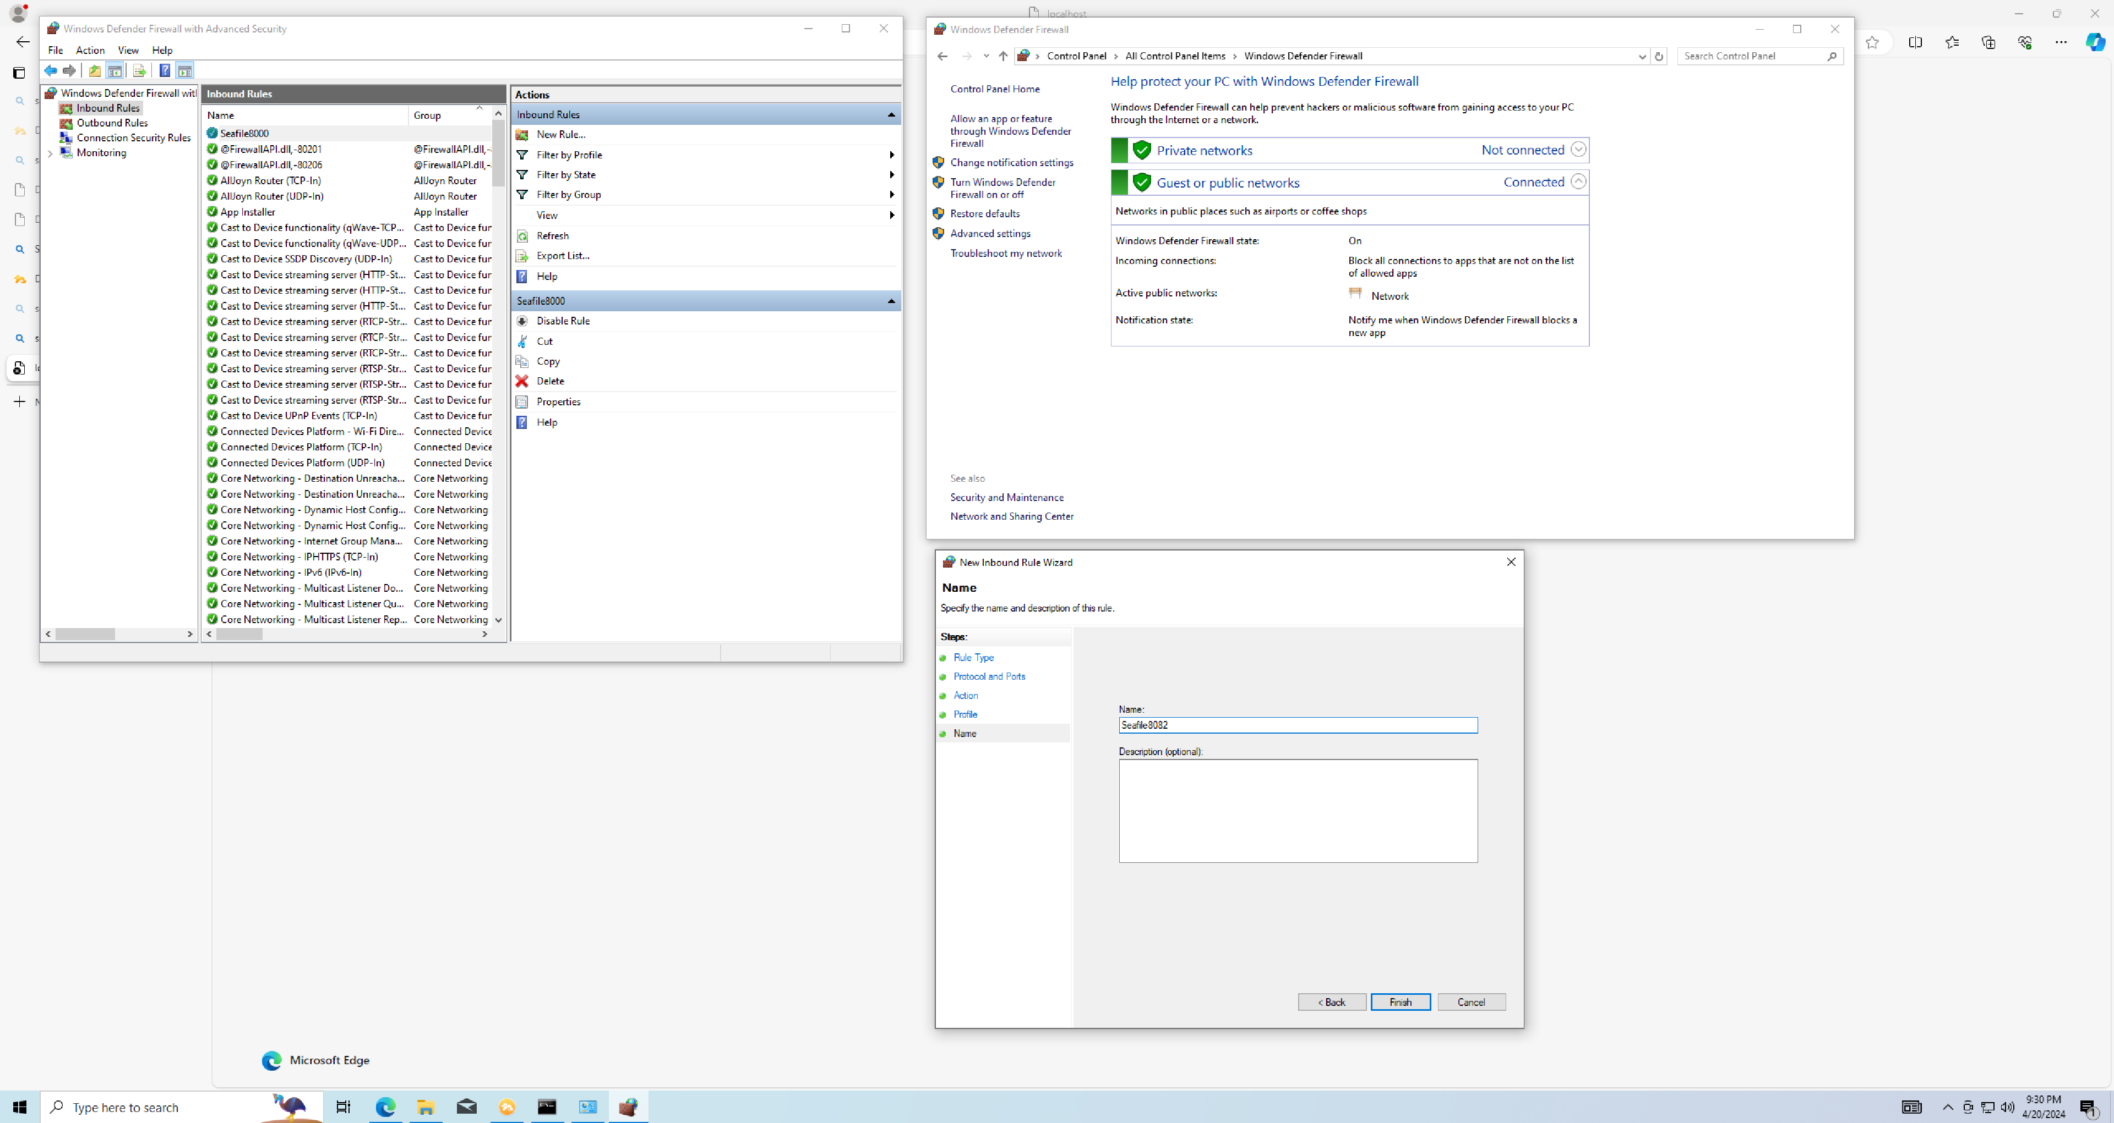

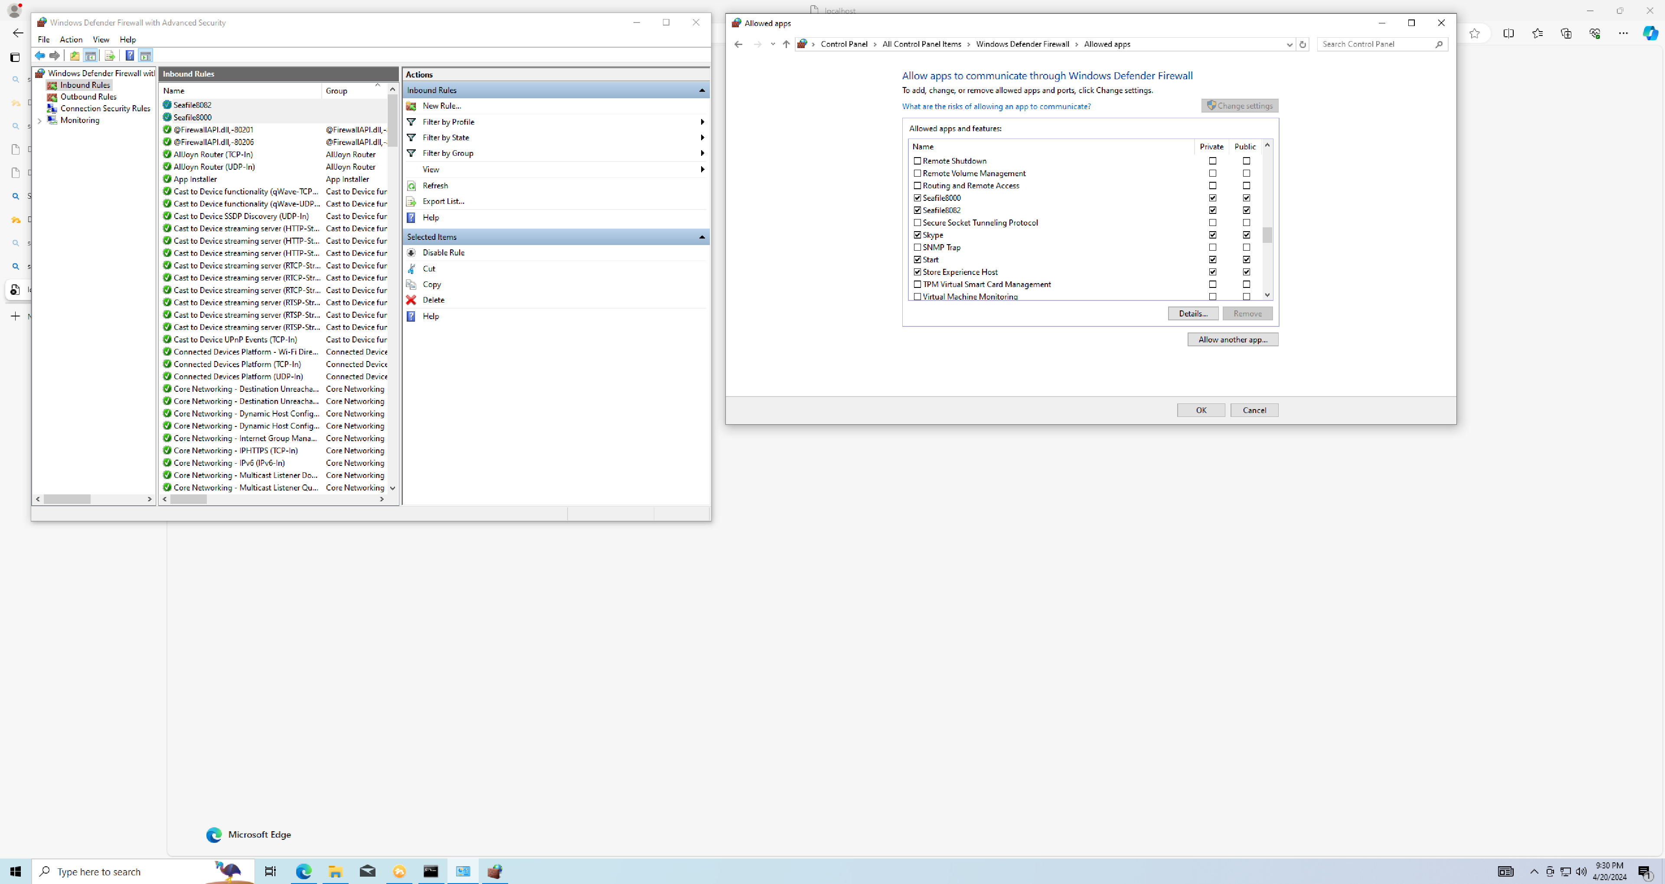

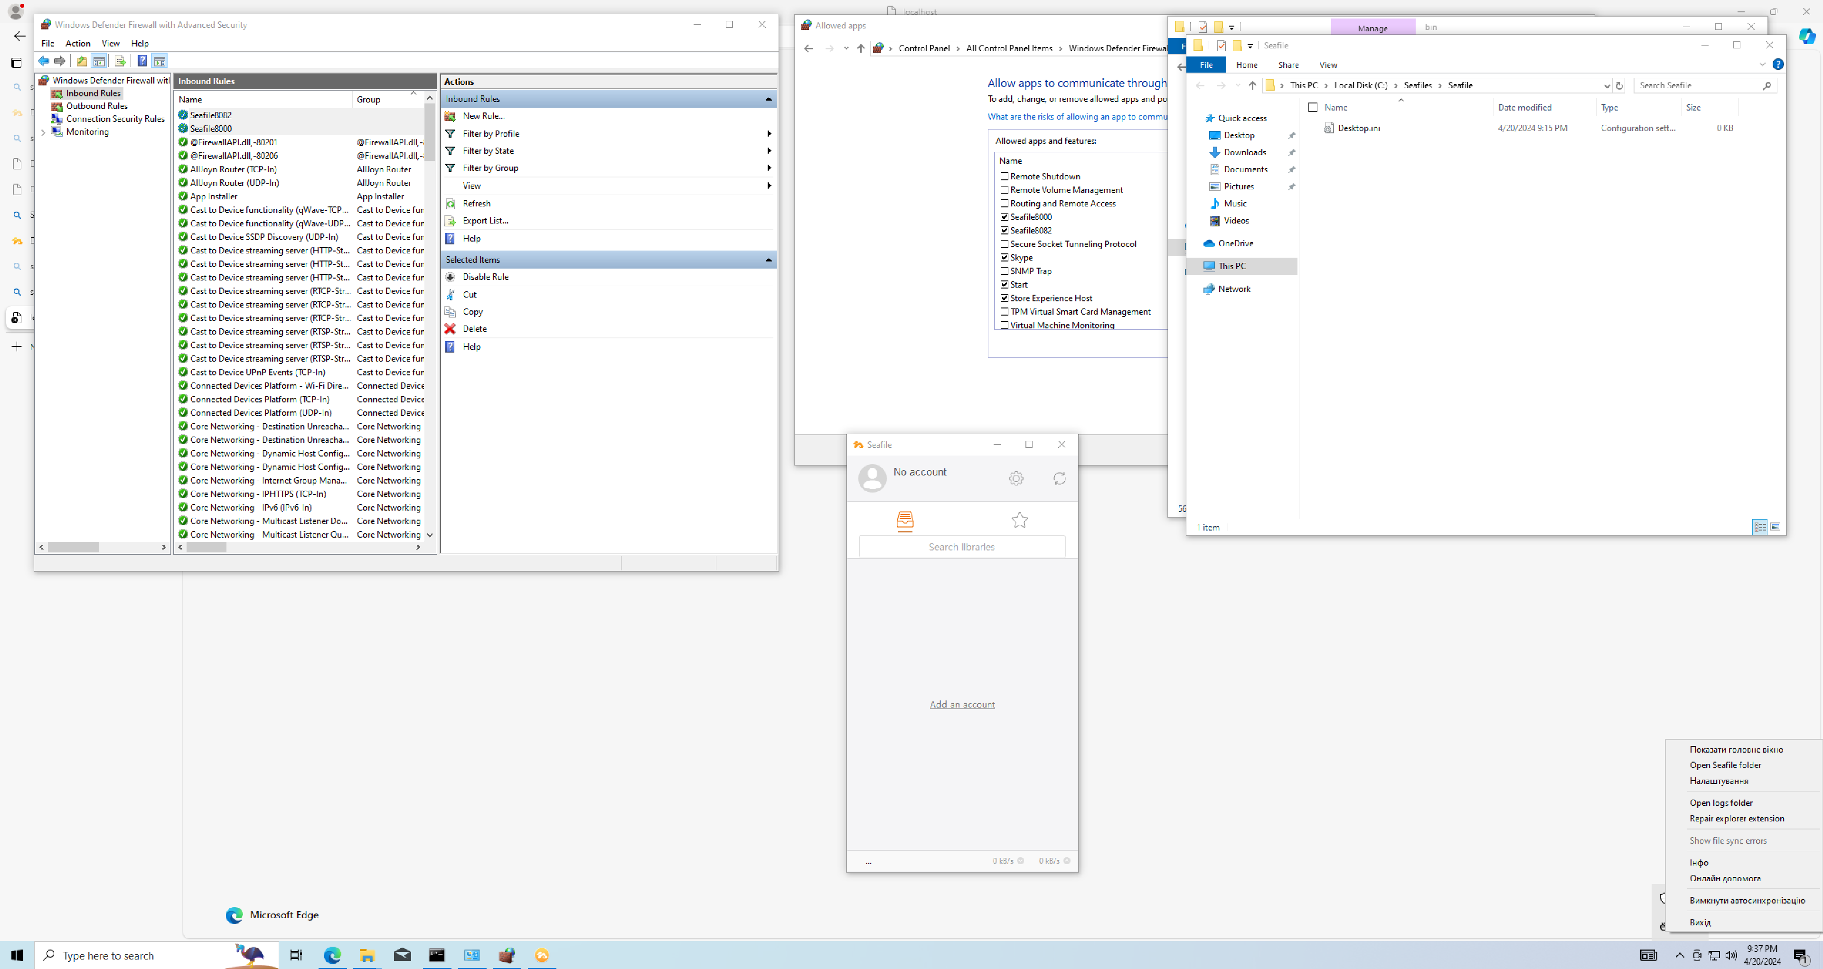

Висновки

Таким чином, ми навчилися розгортати та конфігурувати платформу хмарних обчислень Seafile.

Контрольні питання

Призначення технології хмарних обчислень.

Технологія хмарних обчислень - це надання обчислювальних ресурсів (таких як сховища та інфраструктура) на вимогу в якості послуг через Інтернет. Це звільняє приватних осіб і компанії від необхідності самостійно управляти фізичними ресурсами і дозволяє їм платити лише за те, що вони використовують. Основні моделі хмарних обчислень включають інфраструктуру як послугу, платформу як послугу та програмне забезпечення як послугу. Хмарні обчислення дозволяють організаціям масштабуватися швидше та ефективніше без необхідності купувати та утримувати власні фізичні центри обробки даних та сервери.

Основні переваги та недоліки системи Seafile.

* Переваги: Seafile - це платформа для корпоративного файлового хостингу з високою надійністю та продуктивністю. Вона пропонує такі функції, як шифрування файлів, контроль версій та двофакторна автентифікація. Це самодостатній хостинг, що дає користувачам повний контроль над їхніми даними. Seafile має зручний інтерфейс і підтримує спільний доступ до файлів.
* Недоліки: Деякі користувачі повідомляли про проблеми з синхронізацією. Новим користувачам може знадобитися певний час для навчання, і його можна вважати дорогим порівняно з іншими рішеннями.

Привести аналоги та порівняння хмарних обчислень схожих з Seafile.

Існує кілька хмарних сервісів зберігання даних, схожих на Seafile. Ось декілька з них:

* Nextcloud: Пропонує синхронізацію та спільний доступ до файлів, поєднуючи зручність і простоту використання рішень споживчого класу, таких як Dropbox і Google Drive, з безпекою, конфіденційністю та контролем, необхідними для бізнесу.
* Microsoft OneDrive для бізнесу: Дозволяє зберігати будь-які файли, які автоматично стають доступними з телефону та комп'ютерів.
* Dropbox: Дозволяє зберігати та отримувати доступ до всіх своїх файлів і фотографій в одному організованому місці, а також ділитися ними з будь-ким.
* ownCloud: Надає незалежний від місця розташування простір для зберігання даних (хмарне сховище). ownCloud можна встановити на приватному сервері без додаткових витрат.